Nota Dierenwelzijn 2024-2028
De raad van de gemeente Purmerend,

gelezen het voorstel van burgemeester en wethouders d.d. 3 oktober 2023,

B E S L U I T:

De Nota Dierenwelzijn 2024-2028 vast te stellen
De financiële consequenties van de Nota Dierenwelzijn te betrekken bij de behandeling van de Voorjaarsnota 2024.
de Nota Dierenwelzijn treedt in werking op de dag na die waarop het is bekendgemaakt.
op de onder a. bedoelde datum wordt de Nota Dierenwelzijn 2020-2024 ingetrokken.
1 Inleiding

“Dierenwelzijn is de kwaliteit van leven zoals deze door het dier zelf wordt ervaren” (Bracke et al. 1999). Een dier ervaart een positieve staat van welzijn indien het de vrijheid heeft om normale, soorteigen gedragspatronen uit te voeren en het in staat is om adequaat te reageren op de uitdagingen die de heersende omstandigheden bieden.”1

Dierenwelzijn in Purmerend
Dieren maken deel uit van ons leven. In Purmerend leven mens en dier samen, in de openbare ruimte, als huisdieren of als vee. De gemeente heeft een zorgtaak voor dieren en benut de beschikbare middelen om hier invulling aan te geven. We geven uitvoering aan onze wettelijke taken zoals het opvangen van zwerfdieren en dieren in nood. Het leven in een stedelijke omgeving heeft invloed op het natuurlijke gedrag van dieren. We proberen binnen de gemeente een balans te vinden tussen wilde dieren, gehouden dieren, de stad en de buitengebieden. Zowel mens als dier heeft recht op een waardig bestaan.

Nota Dierenwelzijn 2024-2028
Deze nieuwe nota dierenwelzijn vervangt de beleidskaders van de vorige en beschrijft de nieuwe uitgangspunten tot 2028. Deze nieuwe nota dierenwelzijn is ontstaan, omdat de tijdsperiode van de vorige nota is verstreken en er veranderingen plaats hebben gevonden in bepaalde richtlijnen en wetgeving. Het beleidskader geeft invulling aan de Purmerendse manier van uitvoering binnen Europese- en nationale wetgeving over dierenwelzijn. Dieren in steden kunnen afwijken van een natuurlijk ecologisch systeem en daarmee voor overlast zorgen, bijvoorbeeld de aanwezigheid van ratten, meeuwen of wespen. Elk dier vervult een specifieke taak in het ecologische systeem. Daarom zetten we in op preventieve methoden om overlast te reduceren of te voorkomen en het verstrekken van informatie en adviseren bij overlast. Deze geactualiseerde nota is tot stand gekomen in samenwerking met de input van zowel de klankbordgroep dierenwelzijn als signalen van bewoners.
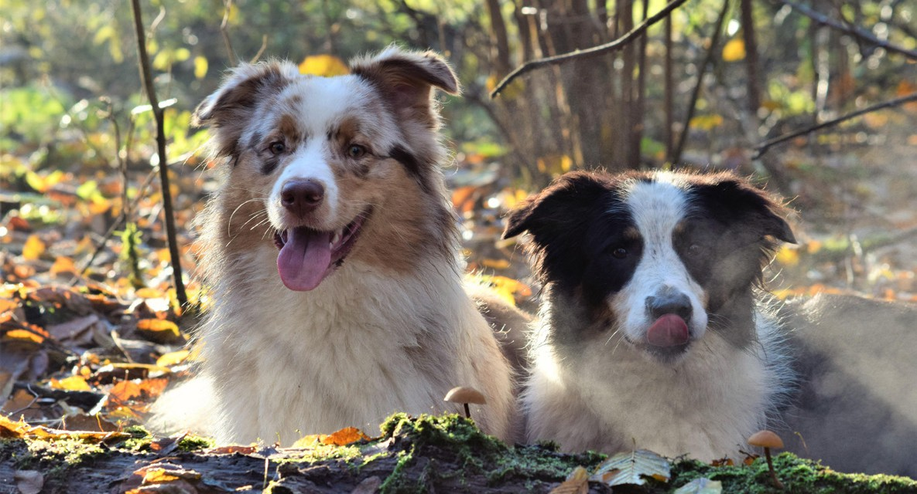

1.1 Leeswijzer
In deze nota zetten we de huidige situatie en ambities rondom dierenwelzijn in Purmerend uiteen. Per hoofdstuk is aangegeven welke maatregelen worden ondernomen om het dierenwelzijn in de gemeente te vergroten of te waarborgen. Daarnaast beschrijven we welke ontwikkelingen nog vormgegeven moeten worden. Hoofdstuk 2 gaat in op de landelijke wet- en regelgeving. Hiermee wordt de context van het dierenwelzijnsbeleid geschetst. In hoofdstuk 3 wordt de gemeentelijke werkwijze en gebruikte richtlijnen rondom dierenwelzijn beschreven:
de manier waarop medewerkers in de openbare ruimte omgaan met flora en fauna. Hoofdstuk 4 behandelt de gehouden dieren. Hoofdstuk 5 is gericht op de opvang van zwerfdieren en de hierbij betrokken partijen. Hoofdstuk 6 gaat in op vermaak met dieren op evenementen. Hoofdstuk 7 behandelt dieren in de vrije natuur. Schade- en vermeende overlast door dieren wordt in hoofdstuk 8 besproken. Tenslotte gaat hoofdstuk 9 over de communicatie en educatie rondom dierenwelzijn.
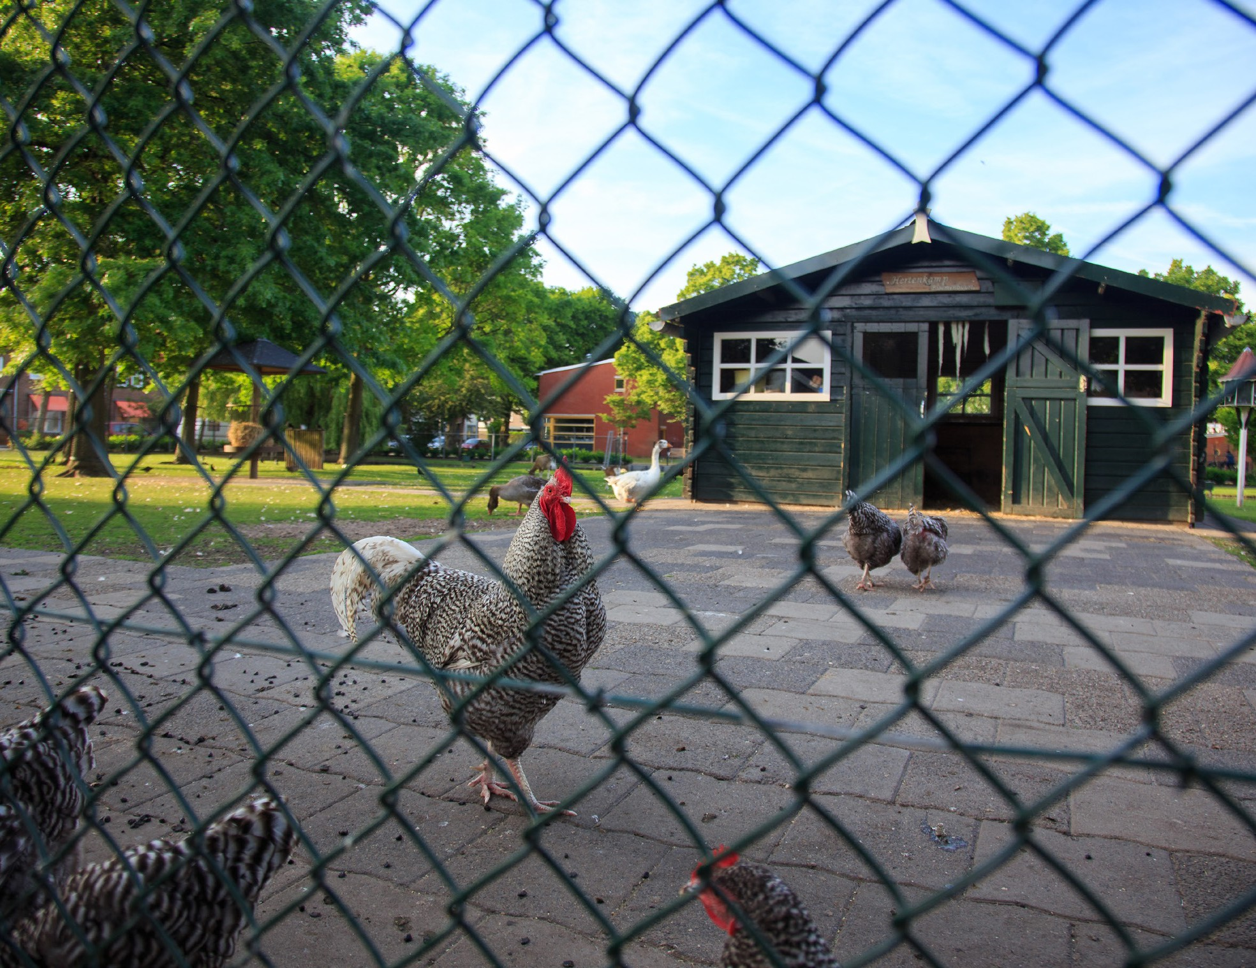

2 Wetgeving en gemeentelijk beleid

Wetgeving zorgt voor de juridische kaders van het gemeentelijk beleid rondom dierenwelzijn. Ons speelveld om dierenwelzijnsbeleid te maken speelt zich af binnen deze kaders. Europese wetgeving over dierenwelzijn geeft de grove richtlijnen waaraan nationale wetgeving moet voldoen.

Onze gemeente houdt zich zo direct met nationale- en indirect met Europese wetgeving bezig. In dit hoofdstuk wordt de belangrijkste Nederlandse wetgeving besproken rondom dierenwelzijn. Sinds de Nota Dierenwelzijn 2020-2024 hebben een aantal wijzigingen plaatsgevonden in de landelijke wetgeving op het gebied van natuurbescherming en dierenwelzijn.

Zorgplicht
Volgens de Wet natuurbescherming (artikel 1.11) heeft ieder persoon de zorgplicht voor natuur, planten en ook dieren. De Wet dieren en de Wet natuurbescherming (en dadelijk de Omgevingswet) stellen dat handelingen die schade kunnen toebrengen aan een dier achterwege moeten worden gelaten, of zoveel mogelijk beperkt en voorkomen. Iedereen is volgens de Wet dieren verplicht een dier in nood te helpen. De gemeente heeft naast deze algemene zorgplicht een aantal wettelijke verplichtingen op het gebied van dierenwelzijn, zoals de zorgplicht en het opvangen van zwerfdieren. Deze worden in hoofdstuk 5 verder toegelicht.
Het gemeentelijk beleid heeft verder ook in de vorm van de (Algemene Plaatselijke Verordening) APV invloed op dierenwelzijn. De gemeente kan vergunningen verlenen maar ook weigeren op basis van de APV, binnen de kaders van nationale wetgeving. Onder regelgeving van de APV kan worden gedacht aan het honden- en evenementenbeleid.

Wet dieren
De Wet dieren2 is op 1 januari 2013 in werking getreden. Deze wet omvat een samenhangend stelsel van regels die voornamelijk gehouden dieren (zoals landbouwhuisdieren en gezelschapsdieren) betreffen. Ook dieren die niet worden gehouden maar in het wild leven, vallen hieronder, in het bijzonder door het verbod op dierenmishandeling en door de plicht om hulpbehoevende dieren zorg te verlenen.
Daarnaast zijn er vele andere regels verspreidt over 12 hoofdstukken, variërend van onderwerp van dierlijke producten tot regels over het houden van dieren. Met het ingaan van de Wet dieren zijn een aantal bepalingen vervallen van de Gezondheids- en welzijnswet voor dieren (GWWD).

Positieflijst dieren
Dieren horen zoveel als mogelijk in hun natuurlijke leefomgeving. Het ministerie van LNV heeft daarom een nieuwe positieflijst opgesteld. Deze lijst bevat verschillende diersoorten die gehouden mogen worden als hobby- of huisdier. Vanaf 1 juli 2024 wordt het verboden om dieren die niet op de nieuwe positieflijst staan aan te schaffen, over te nemen of om er mee te fokken. Er gaat een uitsterfbeleid gelden. Gehouden dieren die niet op de nieuwe positieflijst staan mogen wel bij hun eigenaar blijven.

De positieflijst met dieren heeft ook invloed op het hertenkamp in de Bloemenbuurt.
Op de positieflijst ontbreken namelijk ook de damherten. Dit betekent dat er ook voor hertenkampen een uitsterfbeleid gaat gelden. Kinderboerderijen zullen ook moeten voldoen aan de lijst met toegestane dieren. Op de positieflijst dieren staan echter veel dieren die gangbaar zijn bij de meeste kinderboerderijen.

Wet natuurbescherming
3
De Wet natuurbescherming is in 2017 aangenomen en vervangt de Flora- en faunawet, de Boswet en de
Natuurbeschermingswet 1998. Deze wet is vooral van toepassing op bescherming van dieren in het wild en hun leefomgeving.4 Deze wet komt voort uit internationale wetgeving en wordt uitgevoerd vanuit de nationale natuurvisie, vastgesteld door de Minister van Landbouw, Natuur en Voedselkwaliteit (LNV).

“De nationale natuurvisie bevat de hoofdlijnen van het te voeren rijksbeleid gericht op het behoud en het zo mogelijk versterken van de biologische diversiteit, het duurzame gebruik van de bestanddelen daarvan en de bescherming van waardevolle landschappen, in nationaal en internationaal verband, en het behoud en het zo mogelijk versterken van de recreatieve, de educatieve en de belevingswaarde van natuur en landschap, in samenhang met het beleid om te komen tot een verduurzaming van de economie.”5

De Wet natuurbescherming gaat per januari 2024 op in de nieuwe Omgevingswet.
De veranderingen t.o.v. de Wet natuur-bescherming zijn minimaal.

Aanvullingswet natuur: richting de Omgevingswet
De wet natuurbescherming wordt opgenomen in de overkoepelende Omgevingswet.6
Deze overgang wordt gefaciliteerd door de Aanvullingswet natuur en waarborgt in de nieuwe Omgevingswet ook de zorgplicht ten aanzien van de natuur, maatregelen die overheden verplicht zijn te nemen om de natuur te beschermen, en specifieke onderwerpen als de bestrijding van overlast gevende dieren zoals de eikenprocessierups.7
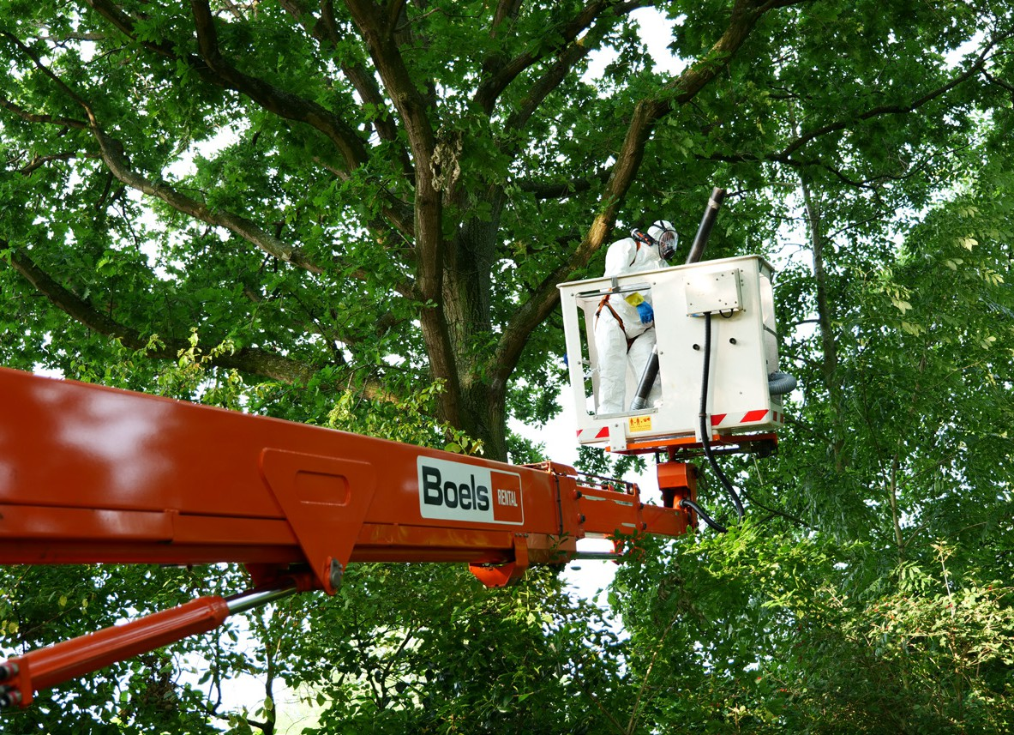

De Omgevingswet
De Omgevingswet is een overkoepelende wet waarin de regels voor ruimtelijke projecten zijn samengevoegd. Ruimtelijke projecten worden zo meer gefaciliteerd en mogelijk gemaakt door regelgeving. In de Omgevingswet is het uitgangspunt bij het toetsen van vergunningen ‘Ja, mits’ terwijl dit onder de Flora- en faunawet nog ‘Nee, tenzij’ was. De controlerende taak van de gemeente wordt in dit opzicht groter: nadelige gevolgen van projecten moeten duidelijk in kaart zijn om te voorkomen dat er vergunningen worden verleend die schade aan planten en dieren veroorzaken. De Flora- en Faunacheck (FFC) is hierbij leidend, deze wordt in hoofdstuk 3 verder beschreven.

Overige wetgeving
Het Burgerlijk Wetboek (Boek 5, artikel 8.)8 beschrijft de taken van de burgemeester. Na twee weken bewaring mag hij/zij een dier overdragen, verkopen, of laten doden. Het afmaken van gezonde dieren is in de gemeente Purmerend niet aan de orde. De opvang en verzorging gedurende de twee weken vallen onder de verantwoordelijkheid van de gemeente zelf. Verder is de gemeente ook bij calamiteiten betrokken met dierenwelzijn en werken we samen met Politie en Brandweer en de Veiligheidsregio Zaanstreek-Waterland (volgens de Wet Veiligheidsrisico’s).
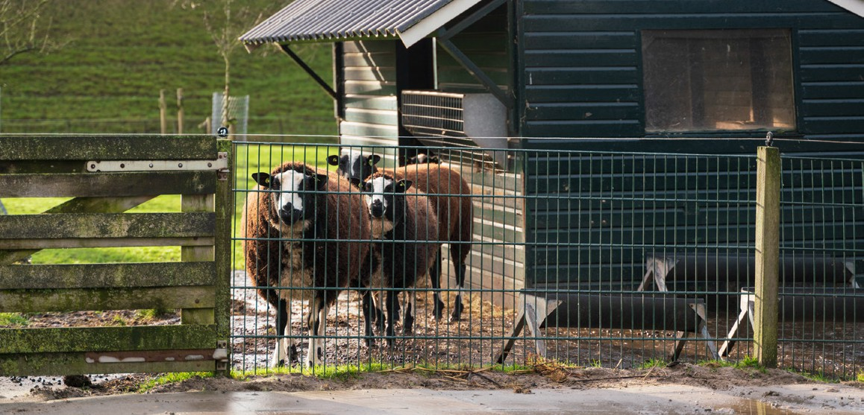

Gemeentelijke regelingen
Vergunningen
De gemeente is onderhevig aan nationale en internationale ontwikkelingen en probeert in te spelen op de toekomst.
Nieuwe ontwikkelingen zijn onder andere de woningbouwopgave, klimaatverandering en het klimaatadaptief maken van onze stad.
Andere ontwikkelingen zijn de achteruitgang van de biodiversiteit en verduurzaming. In 2017 is gestart met het maken van de agenda ‘Purmerend 2040’. Hierin verkent Purmerend de stappen die genomen moeten worden om onze stad voor te bereiden op de toekomst. In de bestemmingsplannen worden per wijk of perceel de ruimtelijke plannen weergegeven. In deze plannen wordt rekening gehouden met bebouwing, verkeer en milieu.

In het kader van de Wet algemene bepalingen omgevingsrecht (Wabo) worden bij de gemeente aanvragen voor omgevingsvergunningen gedaan en getoetst. Inwoners en bedrijven kunnen een omgevingsvergunning aanvragen voor verschillende doeleinden zoals bouw, kappen en milieu. Bij deze werkzaamheden is het verplicht om te kijken of er beschermde soorten aanwezig zijn en negatief beïnvloed worden door de werkzaamheden. Met behulp van de flora- en faunacheck (FFC) kan dit eenvoudig worden opgezocht en is voor iedereen inzichtelijk en beschikbaar. Bij constatering van beschermde soorten is er een mitigatieplan en mogelijk ook ontheffing nodig die getoetst wordt door de provincie (omgevingsdienst). Eind 2023 wordt verwacht dat er gebruik van een Soorten Management Plan (SMP) kan worden gemaakt. Voor soorten die hierin zijn opgenomen kan gebruik worden gemaakt van het SMP en het bijbehorende werkprotocol. Als de hierin gestelde voorwaarden worden gevolgd is een mitigatieplan en ontheffing niet meer nodig.

Om soorten te compenseren of de populatie te versterken is natuurinclusief bouwen een geschikte maatregel om beschermde soorten te stimuleren en ook het verlies aan biodiversiteit tegen te gaan. Zo kunnen nestkasten ingebouwd worden of gevelgroen het voedselaanbod vergroten. Op (verkochte) gemeentegrond is natuurinclusief bouwen verplicht, maar daarbuiten niet.
Hier kan de gemeente in vooroverleg bij (grootschalige) initiatieven alleen aansturen op natuurinclusief bouwen en wordt het Handboek Natuurinclusief Bouwen 2022 en het bijbehorende puntensysteem ter kennisgeving meegegeven.
2.6.2. APV en evenementen met dieren
Alle vergunningaanvragen voor evenementen worden getoetst voordat er een vergunning wordt afgegeven. De gemeente Purmerend is terughoudend met het verlenen van vergunningen voor evenementen met dieren en volgt de landelijke wetgeving en adviezen van Geneeskundige Hulpverleningsorganisatie in de Regio (GHOR) en de stadsecoloog.
In hoofdstuk 6 wordt verder ingegaan op evenementen met dieren en de APV.
2.6.3 APV en hondenbeleid
In de APV staan de gemeentelijke regels beschreven waar hondenbezitters zich aan moeten houden. Deze regels zorgen voor een balans tussen de belangen van hondenbezitters en andere inwoners.
Toelichting over de APV rondom het hondenbeleid wordt uitgebreid besproken onder 4.1.2 Hondenbeleid en de APV.
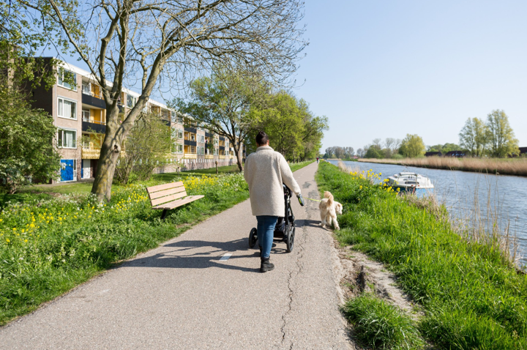

3 Gemeentelijke werkwijze rondom dierenwelzijn

De werkwijze van de gemeente is afgestemd op het werken met dieren in de natuur. Om het bewustzijn rondom natuurbescherming en dierenwelzijn in de organisatie te verspreiden, worden verschillende informatiebronnen gebruikt, zoals de Nationale Databank Flora- en Fauna (NDFF).

Verder is de Flora- en Faunacheck (FFC) toegankelijk voor iedereen die geïnteresseerd is in de aanwezigheid van beschermde plant- en diersoorten op een specifieke plek. Werknemers volgen cursussen op het gebied van natuurbescherming en beheer van de openbare ruimte om hun kennisniveau te verhogen. Tenslotte werkt de gemeente Purmerend volgens de gedragscode Stadswerk die de bescherming van groen- en diersoorten moet garanderen.
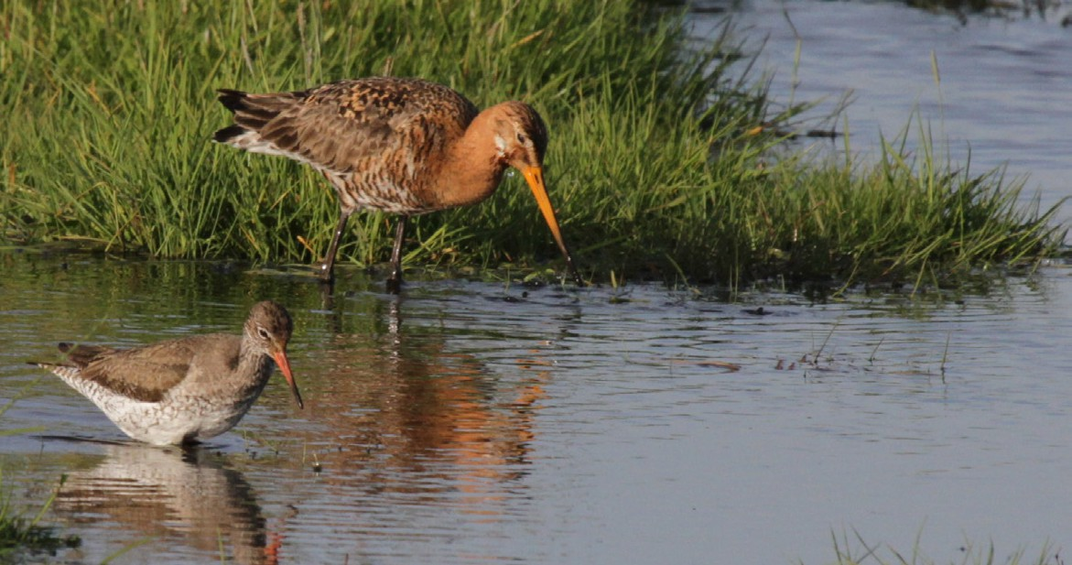

3.1 Nationale Databank & Flora en Faunacheck
De gemeente heeft een abonnement op de Nationale Databank Flora en Fauna (NDFF) om te voorzien in de informatiebehoefte over natuur. De databank is een volwaardig systeem dat natuurgegevens bundelt, valideert en op een eenvoudige manier toegankelijk maakt. De databank is binnen de gemeente toegankelijk voor medewerkers die direct te maken hebben met natuurbescherming en dierenwelzijn. Er wordt ook gebruik gemaakt van de Flora- en Faunacheck.9 In de FFC staan de beschermde planten en dieren die zijn aangetoond tijdens het gemeente brede natuuronderzoek in de gemeente. Zodoende kan er getoetst worden aan mogelijke werkzaamheden. De FFC is voor iedereen toegankelijk, ook particulieren. De gemeente heeft te maken met de Wet dieren en de Wet natuurbescherming.
De teams die vrijwel dagelijks te maken hebben met de Wet dieren en Wet natuurbescherming zijn: team Groen en Spelen, team Vergunningen, Beleid en Advies (omgevingsvergunningen) en team Toezicht en Handhaving (handhaving van wet- en regelgeving). Daarnaast heeft team Ontwikkeling ook behoefte aan actuele, betrouwbare informatie in hun werk-/ plangebied.
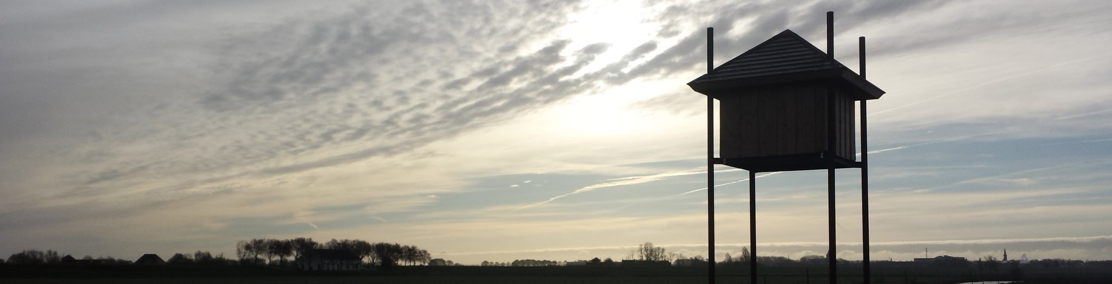

3.2 Gedragscodes
Het werken in de gemeente vergt kennis van de natuur die hier voorkomt. Om dieren en hun leefomgeving te beschermen, wordt er tijdens ruimtelijke ingrepen veel aandacht besteed aan een juiste werkwijze. Daarom werkt de gemeente sinds begin 2019 met de gedragscode bestendig beheer en de gedragscode ruimtelijke ontwikkeling van Stadswerk.10 De implementatie van deze gedragscodes betekent dat medewerkers, die bij de voorbereiding en uitvoering van werkzaamheden te maken krijgen met de Wet natuurbescherming, hier een passende opleiding voor volgen. Dit om de kennis te borgen binnen de organisatie en te garanderen dat onderhoudsmaatregelen op een dier- en natuurvriendelijke wijze worden uitgevoerd. Ook van partners van de gemeente, zoals aannemers, vereist de gemeente dat zij werken volgens deze gedragscodes. Beide gedragscodes zijn één-op-één opgenomen in de groenbestekken.
De gedragscode bestendig beheer borgt de deskundigheid van medewerkers door middel van certificaten. De gedragscode ruimtelijke ontwikkeling is van toepassing op de uitvoering van plannen en projecten die in opdracht van of door de gemeente
Purmerend worden voorbereid of uitgevoerd. Door te handelen volgens deze gedragscode wordt schade aan (lokale) populaties van dieren en planten voorkomen of tot een aanvaardbaar minimum beperkt.

3.3 Klankbordgroep Dierenwelzijn
In het coalitieakkoord 2018-2022 is de oprichting van de klankbordgroep dierenwelzijn aangekondigd. Het doel van deze groep is als volgt omschreven: ‘om mensen van de dierenambulance, dierenasiel(en), dierenartsen, onderwijs en ambtenaren met elkaar in contact te brengen en integraal te adviseren over zaken die met dieren te maken hebben’. Momenteel bestaat de groep uit dierenartsen, dierenambulance, dierenopvang, dierenbescherming, kinderboerderij, Wildbeheereenheid Beemster/Zeevang (WBE), LTO, hengelsportvereniging, sportvisserij, nestbeheerder, handhaving, dierenpolitie en ambtenaren en wethouder van de gemeente.
Controle en handhaving op de omgang met dieren is een belangrijk thema voor de klankbordgroep, bijvoorbeeld bij circussen en vogelshows, maar ook diervriendelijk populatiebeheer. Het monitoren van dierenwelzijn in combinatie met de nota dierenwelzijn, behoort tot de taken van de klankbordgroep. De klankbordgroep komt eens per halfjaar bijeen om kennis uit te wisselen en actuele onderwerpen of werkzaamheden te bespreken. Zo is de gemeente samen met de Sportvisserij bezig om vissenbossen (paaiplaatsen en schuilmogelijkheden) voor vissen in de gemeente aan te leggen om de visstand te verbeteren. Ook bij de totstandkoming van dit stuk is de input en kennis vanuit de leden van de klankbordgroep meegenomen. De samenwerking en kennisuitwisseling tussen gemeente en experts is essentieel om deze nota tot een gedragen stuk te maken.

3.4 Stadsecoloog
Sinds maart 2010 heeft de gemeente Purmerend een stadsecoloog die zich bezighoudt met het behoud en bevorderen van ecologische structuren in de stad en buitengebieden, het bevorderen van de biodiversiteit en het vergroten van het dierenwelzijn. De groeiende aandacht voor deze onderwerpen betekent een groeiend takenpakket: van het afhandelen van meldingen tot het opzetten van informatieve lezingen en rondleidingen. Ook het vergroten van het bewustzijn rondom dierenwelzijn en ecologie is een belangrijke taak en moet nog meer zichtbaar worden binnen de gemeentelijke organisatie en daarbuiten. Door het groeiende takenpakket en de noodzaak om de ecologie binnen de gemeente verder uit te breiden zijn er vanaf maart 2023 twee ecologen in dienst.

In 2023 en 2024 wordt naast deze Nota dierenwelzijn 2024-2028 ook een Visie ecologie opgesteld. De ecologie en de biodiversiteit staan namelijk wereldwijd onder druk en dat is in Purmerend niet anders. De gemeente is enorm verstedelijkt en gebieden zijn versnipperd geraakt. De visie behandelt wat de huidige stand van de biodiversiteit in de gemeente is, waar we naartoe willen en moeten en welke instrumenten daarvoor nodig zijn. Deze visie richt zich dus hoofdzakelijk op de wilde dieren en vormt daarbij een aanvulling op deze nota dierenwelzijn die zich richt op alle dieren.
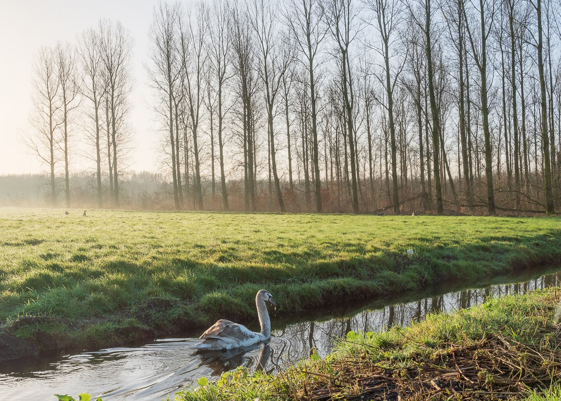

4 Gehouden dieren

Veel mensen hebben een huisdier voor de gezelligheid en zien deze als een onderdeel van het gezin.
Een gehouden dier zorgt vaak voor plezier, maar kan ook als onplezierig worden ervaren. Daarnaast heeft een eigenaar diverse verplichtingen bij een gehouden dier en zijn zij ook onderhevig aan gemeentelijk beleid.

4.1 Hondenbeleid
In veel gemeenten wordt speciale aandacht besteed aan hondenbeleid omdat honden een grote invloed hebben op de openbare ruimte.
Mens en dier delen de openbare ruimte en het is daarom van belang dat er binnen de stad genoeg plek is om zowel het welzijn van mens als dier te waarborgen. Op deze manier kan overlast in de vorm van geluid, agressie en hondenpoep zoveel mogelijk voorkomen worden. Ook andere dieren zoals broedende vogels kunnen overlast ervaren van honden. Het is van belang dat hun eigenaren zich hiervan bewust zijn.
4.1.1 Huidige situatie hondenbeleid
Het hondenbeleid is in 2000 voor het laatst vastgesteld in een separate beleidsnota en in 2012 opnieuw besproken in de evaluatie hondenbeleid.11 In 2023 is er een nieuwe evaluatie van het hondenbeleid geschreven met als hoofddoel het evenwicht tussen mens en hond te bevorderen en voormalige gemeente Beemster meer in het beleid te integreren. Zo worden de uitlaatstroken en losloopvelden ook in de Beemster toegepast,
waarbij goed onderzocht moet worden of uitrenvelden geschikt zijn voor honden, mens en andere wilde dieren om verstoring te voorkomen. De uitwerkingen van de evaluatie van het hondenbeleid zal waarschijnlijk in 2024 verschijnen.
4.1.2 Hondenbeleid en de APV
In de APV staan de regels beschreven waaraan hondenbezitters zich moeten houden.12
Deze regels zorgen voor een balans tussen de belangen van hondenbezitters en andere inwoners. Zoals in veel gemeenten bestaat er een algemene aanlijn- en opruimplicht.
Verder staat in de APV omschreven dat de burgemeester een aanlijn- en muilkorfgebod kan opleggen bij eigenaren met gevaarlijke honden. Honden kunnen door medewerkers van handhaving als ‘gevaarlijk’ worden aangemerkt wanneer zich een incident heeft voorgedaan waarbij de hond een persoon of dier heeft verwond. Het opleggen van maatregelen gebeurt in samenwerking met de afdeling juridische zaken. Registratie van incidenten gebeurt aan de hand van meldingen door handhaving, dierenpolitie en slachtoffers. Samenwerking tussen deze partijen is belangrijk om incidenten tegen te gaan. Mensen kunnen gevaarlijke of agressieve honden melden bij de (dieren) politie of op de site van de gemeente. Hierna kan de gemeente maatregelen nemen zoals een muilkorfgebod. Verder wil de gemeente inwoners informeren en aanmoedigen hun hond te trainen. Tenslotte is geluidshinder een onderdeel van de APV (artikel 40): ‘Degene die de zorg heeft voor een dier, moet voorkomen dat dit voor een omwonende of voor de omgeving (geluid)hinder veroorzaakt.’13

4.2 Katten
Ook katten kunnen overlast opleveren in de openbare ruimte. Met name de vervuiling door uitwerpselen geeft klachten van bewoners. Om dit tegen te gaan worden bijvoorbeeld openbare zandbakken en zandvalondergronden rond speeltoestellen verwijderd of vervangen, omdat het bijna onmogelijk is om deze verschoond te houden van uitwerpselen. Daarnaast zijn katten ook jagers14 en hebben zij veel invloed op dieren in de natuur. Jaarlijks worden er in Nederland zo’n 18 miljoen vogels door katten gedood, waardoor diereigenaren in strijd zijn met de Wet Natuurbescherming.

Het chippen van katten is daarom wenselijk om het aantal zwerfkatten tegen te gaan en eigenaren te traceren. Samen kan dit ook het aantal slachtoffers van wilde dieren beperken. Jaarlijks raken er in Nederland ongeveer 62.500 katten zoek, waarbij in slechts 20% van de gevallen de katten worden herenigd met hun eigenaren. Wanneer katten gechipt zijn, is het eenvoudiger om de eigenaar te traceren. Hierdoor zal het aantal zwerfkatten afnemen. Toch zijn nog steeds niet alle katten gechipt en geregistreerd. In 2018 hebben 35 gemeenten een gezamenlijke brief aan de Minister van Landbouw Natuur en Voedselkwaliteit (LNV) gestuurd, met het verzoek een landelijke chip- en registratieplicht voor katten in te voeren.15

De minister van LNV heeft de ambitie om deze chipplicht te realiseren, maar hecht belang aan een zorgvuldige invoering waarbij nog verder onderzocht en uitgewerkt moet worden wat de impact is op uitvoering, handhaafbaarheid en bijkomende kosten.
Daarbij zal ook gekeken worden op welke termijn een landelijke chipplicht ingevoerd kan worden. De gemeente is voorstander van het invoeren van een chipplicht om zwerfkatten efficiënter te identificeren en te herenigen met hun eigenaren. Om deze reden wil de gemeente inwoners meer betrekken en aanzetten om hun katten te chippen door informatie te verstrekken via de website of via persberichten.
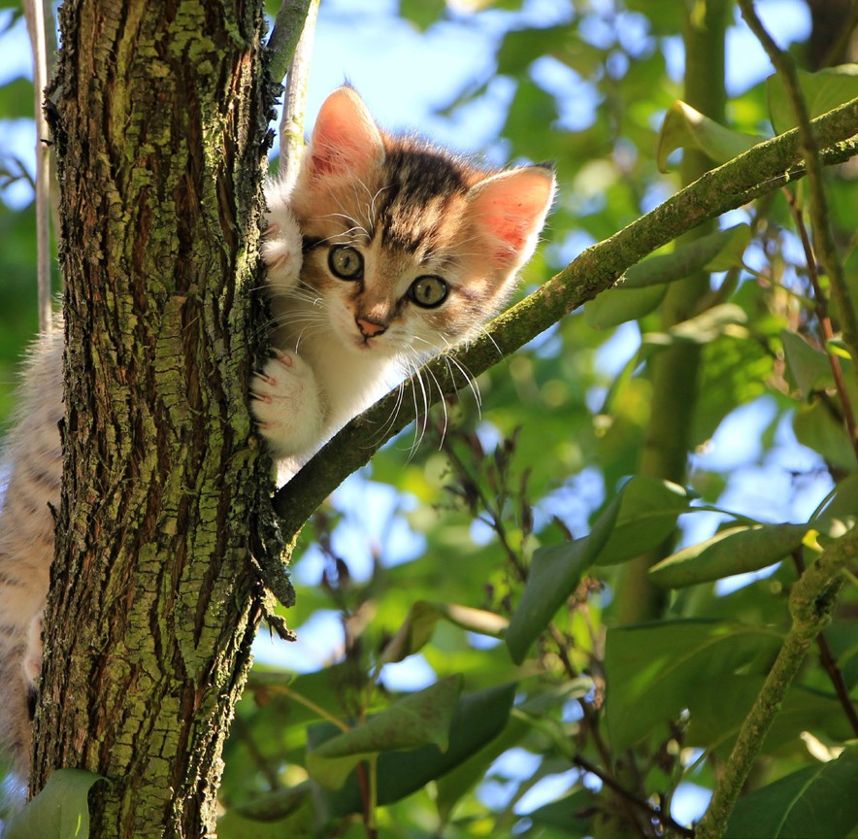

4.3 Impulsaankopen van dieren
Veel mensen houden dieren en zorgen daar goed voor. Er worden echter ook veel dieren in een impuls aangeschaft. Bij impulsaankoop van dieren komt het voor dat mensen de zorgen en kosten hebben onderschat. De zorg voor het dier komt in veel gevallen dan onder de maat te liggen. Om dit te voorkomen is de minister van LNV middels een motie verzocht om maatregelen te nemen om impulsaankopen te voorkomen door onder andere het gebruik van bedenktijd.16 De minister heeft aangegeven om dit punt in de evaluatie van de Wet dieren mee te nemen. Controle en handhaving op het gebied van dierenwelzijn bij dierenwinkels en handelaren is geen gemeentelijke taak. Dit is landelijk ondergebracht bij de Nederlandse Voedsel-en Warenautoriteit (NVWA) en de Landelijke Inspectiedienst Dierenbescherming (LID).
Deze instanties controleren ook of dieren niet voor de etalages zichtbaar zijn en impulsaankopen aanjagen, wat verboden is volgens de Wet dieren. De gemeente onderschrijft het belang van het ontmoedigen van impulsaankopen en de landelijke ontwikkelingen.
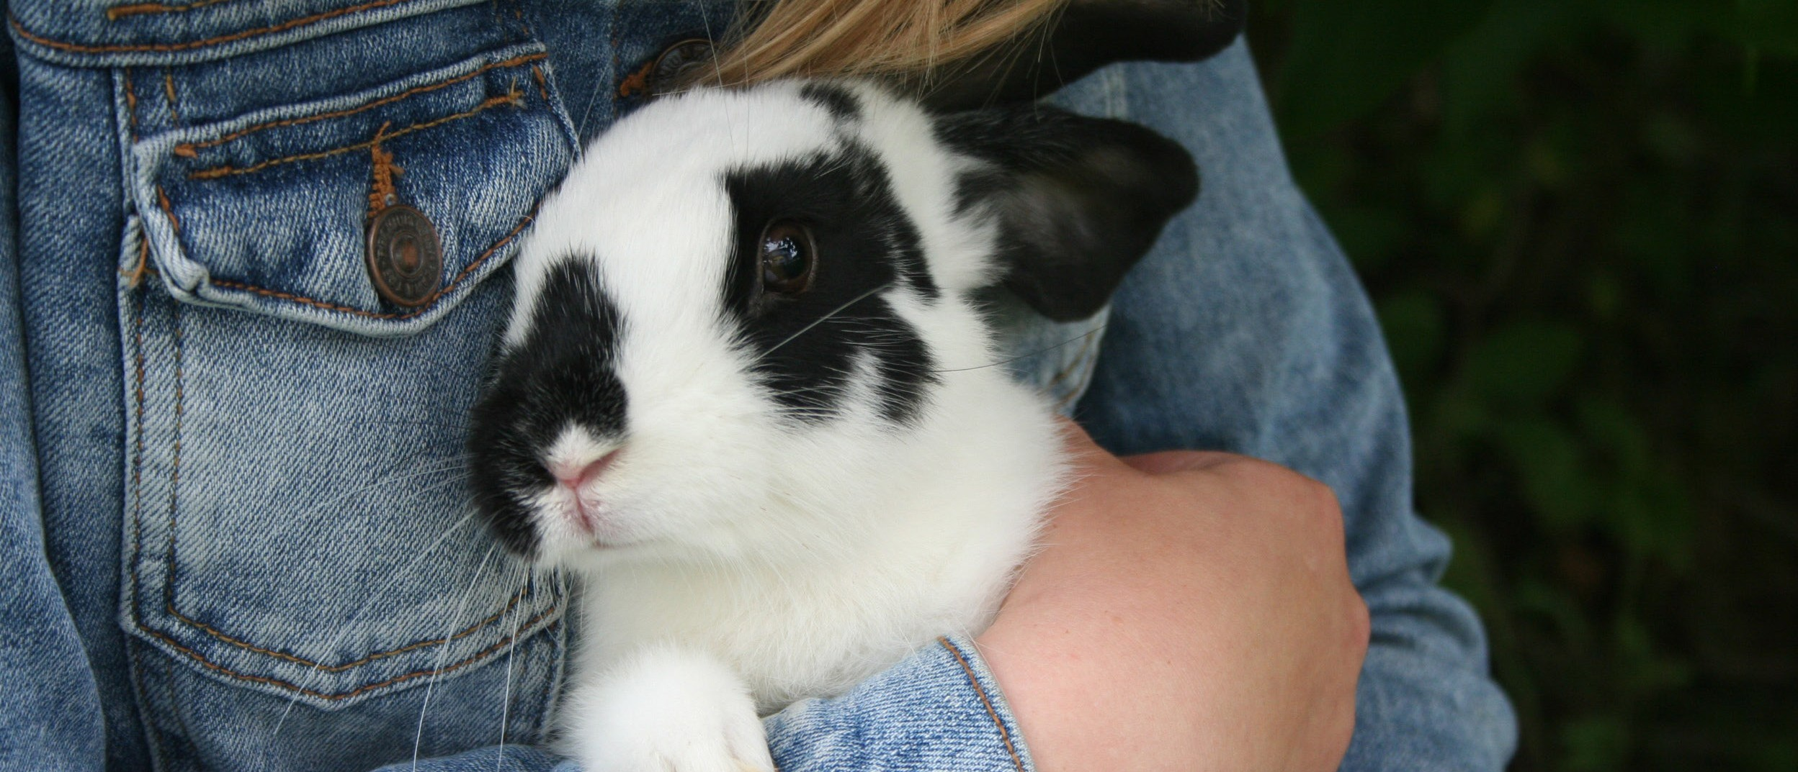

4.4 Gedumpte dieren
Volgens Wet natuurbescherming mag je geen dieren uitzetten of dumpen in de natuur.
Soms raken mensen uitgekeken op een huisdier, of hebben ze onderschat hoeveel zorg een dier nodig heeft. Het gebeurt regelmatig dat dieren ontsnappen of worden gedumpt in de natuur. Het betreft vooral kippen, konijnen en bepaalde soorten eenden.
Wanneer de gemeente melding krijgt van een dier dat gedumpt lijkt te zijn, probeert zij te achterhalen wie de eigenaar is. Als de eigenaar niet wordt gevonden is het wenselijk om de dieren weg te vangen en in een opvang op te nemen. De gemeente voert het wegvangen van zwerfdieren zeer structureel uit, waarbij nauw contact is tussen diverse partijen van de klankbordgroep dierenwelzijn.

5 Opvang en verzorging van dieren in nood

Op grond van zowel de Wet dieren als de Wet natuurbescherming heeft iedere burger en gemeente een zorgplicht. Om voor inwoners van de gemeente de uitvoering van deze zorgplicht eenvoudiger te maken, kunnen zij via de gemeentesite informatie, telefoonnummers en webpagina’s vinden om dieren in nood te helpen en te melden 17.

Naast de algemeen geldende zorgplicht heeft de gemeente ook een wettelijke verplichting voor levende en dode dieren, waarbij zwervende dieren moeten worden verzorgd en opgevangen en waarbij dode dieren moeten worden verwijderd uit de openbare ruimte.

5.1 Ophalen, overdragen en opvang
De opvang van zwerfdieren voor honden, katten en konijnen is door de Waterlandse gemeenten gezamenlijk opgepakt. Het doel van een gezamenlijke aanbesteding is om in Waterland tot eenduidige afspraken te komen met zowel de dierenambulance als de dierenopvang. Door een groter aantal dieren kan de gezamenlijke aanbesteding ook prijstechnisch gunstiger uitvallen.
De overeenkomst is voor elke gemeente hetzelfde, maar per gemeente is er wel een eigen ondertekende overeenkomst.

Purmerend is ook onderdeel van de Veiligheidsregio Zaanstreek-Waterland. In het Regionaal Crisisplan 2022-2025 worden de taken van de Veiligheidsregio Zaanstreek-Waterland (VrZW) beschreven, waarbij de veiligheidsregio zorgt voor een actieve en coördinerende rol bij de bestrijding van rampen en de voorbereiding en beheersing van crises.18 Dit betreft onder andere de verzorging en opvang van dieren, maar ook het ontsmetten van dieren en dierziektebestrijding.
In Purmerend wordt het vervoeren van dieren bij calamiteiten door de dierenambulance uitgevoerd.

Alle taken rondom ophalen, overdragen en opvang zijn ondergebracht bij de Stichting Dierenambulance Waterland (DAW) en de Dierenopvang Amsterdam (DOA). Vogels en kleinere zoogdieren worden door Wildopvang de Bonte Piet in Midwoud opgevangen.
Andere, incidentele voorkomende soorten, worden naar andere opvangcentra gebracht. De gemeente heeft met DAW een overeenkomst die per 2014 is verlengd tot en met 2019.

Dit contract is daarna stilzwijgend verlengd. DAW heeft opdracht zorg te dragen voor het ophalen, afvoeren en overdragen van dieren die:
- Ziek of gewond zijn
- Overleden zijn
- Zwerven en waarvan de eigenaar niet kan worden getraceerd
- Wild zijn
De overeenkomst is momenteel met het DOA, maar er vindt momenteel een nieuw aanbestedingstraject plaats, waarbij de opvang van dieren aanbesteed kan worden bij verschillende opvangcentra. [Het aanbestedingstraject is inmiddels afgerond.]

Opvang van ongewenste dieren
Binnen de gemeente worden alle dieren die door de dierenambulance worden opgehaald, door opvangcentra verzorgd en soms ook uitgezet. Onder deze dieren bevinden zich ook exoten of ongewenste soorten zoals stadsduiven die elders in de gemeente voor overlast zorgen. Het terugplaatsen van ongewenste dieren in een omgeving waar overlast wordt ervaren en (preventieve) bestrijding plaatsvindt is tegenstrijdig. Om deze reden worden vanaf 2024 verzorgde stadsduiven van de dierenopvang niet meer uitgezet binnen de gemeente, maar worden ze opgevangen buiten de gemeente op een diervriendelijke buitenlocatie. Hierdoor voorkomen we dat de stadsduiven binnen onze gemeente in aantallen toenemen en voor meer overlast zorgen.

Meer over overlast van dieren wordt genoemd in hoofdstuk 8.

5.2 Vergoeding
Structurele dekking voor de hulp aan dieren komt uit het budget dierenwelzijn. De DOA krijgt een basisvergoeding en daar bovenop een vergoeding per opgevangen dier.
Voor de ritten die de dierenambulance voor de Waterlandse gemeenten maakt, wordt een vergoeding gegeven. Dit is echter alleen voor dieren zonder eigenaar of waar de eigenaar niet van achterhaald kan worden. Doordat zwerfdieren door de dierenambulance naar de opvang worden gebracht waar door de Waterlandse gemeenten een overeenkomst mee is afgesloten, kunnen zaken eenvoudig op elkaar worden afgestemd. De Bonte Piet ontvangt een vergoeding per dier. Voor het totaal van de toe te kennen vergoedingen is op jaarbasis een maximum vastgesteld. Er zijn geen afspraken gemaakt met opvangcentra die dieren opvangen die weinig of zelden voorkomen. In principe wordt er ook voor de opvang van deze dieren een vergoeding gegeven. De kosten voor het ophalen en afvoeren van dode dieren worden gedragen door het team Reiniging.
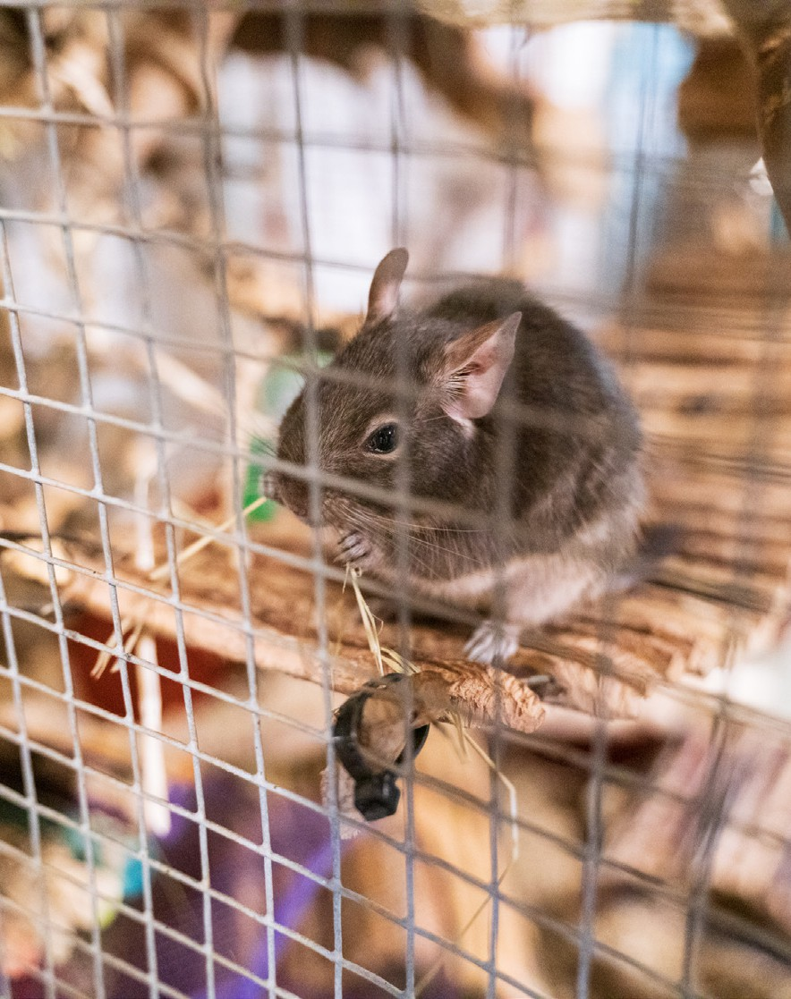

5.3 Medische verzorging
Behalve de dierenambulance en de DOA zijn er nog meer partijen actief in het verzorgen van zwerfdieren. Dierenartsen in Purmerend geven medische verzorging aan zwerfdieren die door particulieren of de dierenambulance worden binnengebracht. De kosten die hierbij worden gemaakt waren voorheen voor de rekening van de behandelend dierenarts. Tegenwoordig worden de kosten voor het vervoer en de verzorging van binnengebrachte wilde en zwerfdieren vergoed door de gemeente uit het budget dierenwelzijn. Buiten diensturen van Purmerendse dierenartsen worden gewonde dieren uit Purmerend ook naar de Volendamse Dierenkliniek gebracht. De kosten die deze partij maakt, worden ook vergoed door de gemeente Purmerend.
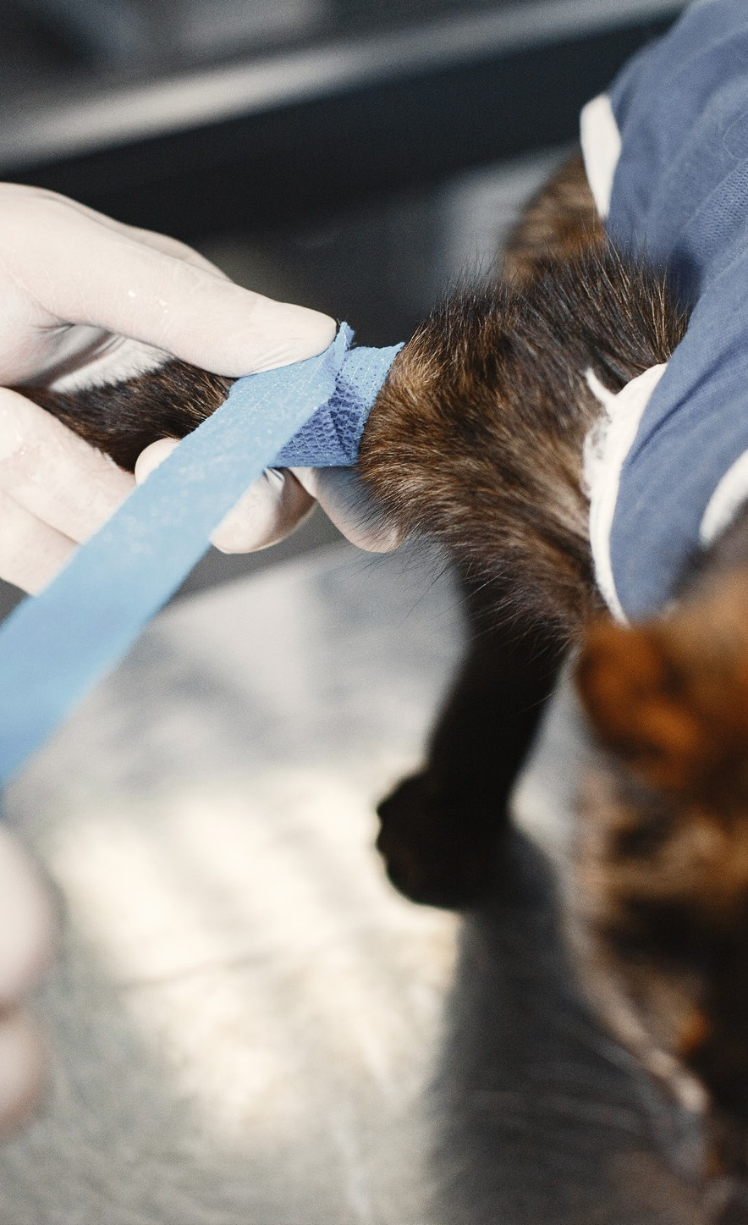

5.4 Dode dieren
Ondanks de zorg voor dieren gaan er ook dieren dood. Ook dieren in het wild komen te overlijden. Tegenwoordig zorgt de vogelgriep voor jaarrond slachtoffers onder vogels. Het laten liggen van deze dode dieren zorgt voor een mogelijke verspreiding van de ziektekiemen en kunnen daardoor het probleem vergroten. Verwijderen van deze dieren is belangrijk, evenals de opvang daarvan om verdere verspreiding van vogelgriep te voorkomen. De gemeente heeft in 2023 een nieuwe kadavercontainer aangeschaft in de milieustraat die dode dieren goed kan isoleren en koelen. Deze kadavercontainer wordt regelmatig afgevoerd en geleegd door een gespecialiseerd bedrijf.
Daarnaast wordt de kadavercontainer alleen gebruikt door de Dierenambulance om transport met dode dieren te beperken.
Inwoners kunnen hun dode dieren afgeven bij de Dierenambulance. Dode vissen worden binnen de gemeente door de Struunhoeve verwijderd, tenzij deze door werkzaamheden van het Waterschap zijn veroorzaakt. In dit geval is het Waterschap verantwoordelijk voor het ruimen van vis.

6 Vermaak met dieren

De toegenomen maatschappelijke betrokkenheid heeft ervoor gezorgd dat mensen ook anders naar vermaak met dieren kijken. De regelgeving ten aanzien van dieren in circussen en evenementen is echter in eerste instantie een Rijksaangelegenheid.
De gemeente heeft als taak vergunningen in behandeling te nemen en mogelijk te verstrekken.

De gemeente heeft dus een beperkte bevoegdheid om regels in te stellen rondom het gebruik van dieren. Toezicht op evenementen met dieren wordt uitgevoerd door de Nederlandse Voedsel- en Waren Autoriteit (NVWA). De Landelijke Inspectiedienst Dierenbescherming (LID) controleert de algemene toepassing van landelijke regelgeving.

6.1 Circussen en overige evenementen met dieren
Purmerend is een marktstad waar markten van alle soorten en maten worden gehouden. De oude veemarkt is sinds de mond-en-klauwzeer uitbraak in 2001 niet meer toegestaan in de openlucht, slechts in een overdekte hal en onder strenge voorwaarden. In Purmerend zijn er nog steeds evenementen in lijn met de (markt)traditie zoals de vee-tentoonstelling, maar ook de kortebaandraverij.

Door een wijziging in de wet zijn wilde dieren sinds 15 september 2015 niet meer toegestaan in circussen. Vanaf 2014 was het lidmaatschap van de Vereniging Nederlandse Circusondernemingen (VNC) verplicht voor circussen die in de gemeente willen optreden. Deze vereniging had specifieke richtlijnen waaraan ze moesten voldoen. Deze vereniging is inmiddels opgeheven. De circussen die in Purmerend gebruik maken van dieren moeten voldoen aan de Wet dieren en hebben daarnaast vaak nog eigen richtlijnen met betrekking tot het houden van dieren. Deze worden getoetst tijdens de vergunningsaanvragen.

Overige evenementen waarin dieren een rol spelen zijn markten, roofvogelshows, kortebaan draverijen, vee-tentoonstellingen en levende kerststallen. Tijdens deze evenementen kunnen problemen met dierenwelzijn voorkomen zoals slechte huisvesting, stress door drukte en lawaai en onvoldoende mogelijkheden tot het vertonen van natuurlijk gedrag. De gemeente Purmerend eist daarom dat er bij dierenoptredens wordt gewerkt conform de landelijke regelgeving, de richtlijnen vanuit de vergunningsaanvrager en heeft de gemeente aanvullende eisen die gebaseerd zijn op adviezen van de Geneeskundige Hulpverleningsorganisatie in de Regio (GHOR), de gemeentelijke ecoloog en zo nodig van de Nederlandse Voedsel- en Waren Autoriteit (NVWA). Zo zijn er bij de kortebaandraverij verschillende faciliteiten aanwezig om dierenwelzijn te waarborgen en is er een dierenarts om dit te controleren.

6.2 Landelijk beleid
In het ‘Besluit houders van dieren’ staan de eisen voor de diergezondheid en het dierenwelzijn van gezelschapsdieren op markten, tentoonstellingen en beurzen (Wet dieren). Het vormt hiermee een kader voor het gemeentelijk evenementenbeleid met dieren. Er zijn ook een aantal beperkingen aan de mogelijkheden om tijdens een evenement dieren te gebruiken. Deze zijn opgenomen in de Wet dieren.19 Er is een verbod op het gebruiken van dieren als prijs, beloning of gift (artikel 2.13), op het organiseren van gevechten tussen dieren (artikel 2.14) en op het onnodig pijn doen of veroorzaken van letsel bij een dier (artikel 2.1). Op dit moment volgt de gemeente landelijk beleid ten aanzien van circusdieren. Het toelatingsbeleid voor dierencircussen houdt in dat er voldoende aandacht is voor de verzorging van de dieren. Dit vereiste geldt ook voor andere evenementen met dieren zoals levende kerststallen.

6.3 Evenementen met dieren en de APV
Alle vergunningaanvragen voor evenementen worden getoetst voordat er een vergunning wordt afgegeven. Er is tot op heden geen apart beleid voor evenementen waarbij dieren betrokken zijn. De gemeente laat zich leiden door de landelijke regelgeving en adviezen van diverse instanties. Daarnaast is de gemeente terughoudend met het verlenen van vergunningen voor evenementen met dieren.
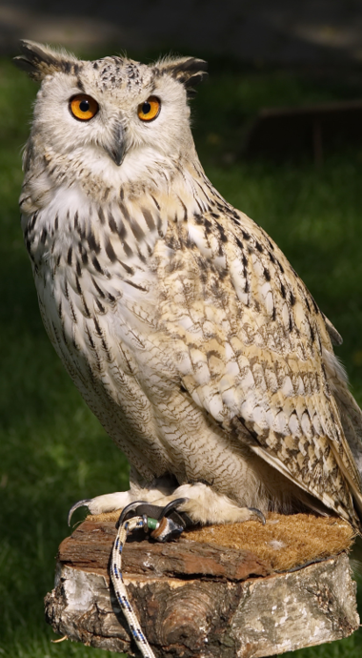

7 Dieren in de vrije natuur

Behalve gehouden dieren komen er ook dieren voor in en rondom de stad, in de parken, agrarisch buitengebied en in de natuurgebieden. De leefomgeving van dieren in en rond de stad staat onder druk door de invloed van mensen. Er zijn een aantal aspecten waarop de gemeente haar invloed uitoefent, zoals jagen, vissen en het voeren van dieren in de openbare ruimte.

7.1 Jacht en schadebestrijding
Jacht en schadebestrijding zijn twee aparte begrippen. Bij jacht worden vijf wildsoorten (haas, fazant, wilde eend, houtduif en konijn) gedurende een bepaalde periode in het jaar bejaagd. Bij schadebestrijding vindt er ook jacht plaats, maar met een ander doel. Hierbij gaat het onder andere om het voorkomen van landbouwschade, schade aan flora en fauna en de bescherming van de openbare veiligheid en volksgezondheid. In de gemeente Purmerend is het sinds 2010 niet meer toegestaan om op eigen gemeentegrond jacht toe te passen voor de vijf wildsoorten. Ook op verpachte gronden behoudt de gemeente het genot om jacht te verlenen.

Purmerend
Purmerend heeft voornamelijk eigen gronden binnen de bebouwde kom en nog maar enkele daarbuiten. Op de percelen buiten de bebouwde kom vindt er geen jacht plaats en staat vastgelegd in de pachtovereenkomst.

In de pachtovereenkomsten van de gemeentegronden staan echter geen notities over schadebestrijding. Het is dus wel mogelijk voor een agrariër om zijn/ haar gewas te beschermen door middel van schadebestrijding. In stedelijk gebied vindt er geen jacht of afschot plaats. De enige vorm van beheer rondom wilde dieren die overlast of schade kunnen veroorzaken is het nestbeheer voor ganzen (Nijlgans, Grauwe gans, Canadese gans). Hier wordt nestbeheer (behandelen van eieren die de ontwikkeling tot kuiken belemmerd) toegepast om de ganzenpopulatie beheersbaar te houden.
Meer informatie hierover staat in hoofdstuk 8.

Beemster
Waar Purmerend bestaat uit veel bebouwing met groen, bestaat de Beemster juist uit veel groene landerijen met plaatselijke bebouwing. Ondanks deze verschillen, mag ook op grond in eigendom van de gemeente in de Beemster geen jacht plaatsvinden. De landerijen trekken echter veel ganzen aan en hier wordt ook veel overlast en schade ervaren door agrariërs. In de pachtovereenkomsten van de gemeentegronden staan geen notities over schadebestrijding. Schadebestrijding is net als in Purmerend dus ook mogelijk op gepachte gronden van de gemeente. Op eigen terrein van een agrariër mag de agrariër zelf zijn/haar gronden beschikbaar stellen voor zowel jacht en schadebestrijding. Schadebestrijding is zelfs verplicht wanneer de agrariër een vergoeding hiervoor wil ontvangen van de provincie. In een groot deel van de Beemster vindt dus schadebestrijding plaats en mogelijk ook jacht (afhankelijk van eigenaar gronden) op uitzondering van de gemeentegronden en locaties waar het jagen niet toegestaan is, zoals binnen de bebouwde kom.


7.2 Vissen
Purmerend is rijk aan waterleven: op en in het water leven kikkers, vissen en andere diersoorten. Sportvissers maken graag gebruik van het aanwezige water. Als gemeente onderstrepen we het belang van vissen volgens een zo diervriendelijk mogelijke methode, dit benadrukken we bij partijen als de Hengelsportvereniging. De Hengelsportvereniging geeft leden voorlichting over verantwoord vissen, hierdoor komt er meer begrip voor vissenwelzijn. Nadruk op bewustwording over dierenwelzijn is in lijn met de gemeentelijke ambitie.

Sportvissers in binnenwateren en zoute wateren moeten zich aan regels houden zoals omschreven in de Visserijwet20, net als de professionele visserij. De hengelsport valt onder de Wet dier en de Wet natuurbescherming. Leden van sportvisserijverenigingen krijgen tenslotte ook gedragscodes opgelegd die het welzijn van vissen moeten borgen. Onderdeel hiervan is dat elke sport- en recreatieve visser een
VIS-pas moet hebben die aantoont dat zij toestemming hebben om te vissen. Deze pas kan worden aangevraagd via de Sportvisserij (in Purmerend de Hengelsportvereniging). De sportvisserij heeft eigen boa’s en controleurs in dienst die hierop handhaven.

De gemeente werkt samen met het Hoogheemraadschap (HHNK) om de biodiversiteit op en in het water te verbeteren. Werkzaamheden in het water zoals baggeren of maaien zorgen ervoor dat de waterkwaliteit van goede kwaliteit blijft. Echter is er bij deze werkzaamheden kans op schade aan dieren, zoals vissen die door opwelling van slib in zuurstofnood komen. Door kennis te delen met partijen als de Vissenbescherming en de Hengelsportvereniging, kan het ecologisch waterbeheer en de controle van het populatieniveau in de stad worden versterkt. Het vergroten van het vissenwelzijn is hierbij uitgangspunt.

Omdat er soms toch vissen in nood verkeren, hebben diverse visorganisaties de site “vissen in nood”21 opgestart, waarbij waarnemingen van gewonde of dode vissen aangegeven kan worden per locatie en de organisaties hierop kunnen anticiperen. Daarnaast is er een samenwerkingsverband tussen Sportvisserij Midwest Nederland en HHNK om o.a. vissen in nood te voorkomen en te helpen.

7.3 Protocol ‘dieren voeren in de winter’
Tijdens strenge winters hebben met name watervogels het moeilijk. Zij hebben bij vorst last van een beperking van hun leefgebied door bevriezing van sloten, vaarten en rivieren. De dieren zoeken elkaar op en vormen grote groepen bij wakken. In geval van sneeuw of ijzel kan er ook niet meer voedsel van de bodem worden gegeten. En bij temperaturen onder nul kost het dieren tevens veel energie om zich warm te houden, zodat hun vetreserve flink moet worden aangesproken.

Het voeren van dieren, of het op andere manieren achterlaten van etensresten, zorgt echter ook voor meer overlast van dieren.
Door in de openbare ruimte te zorgen voor een zo gevarieerd mogelijke beplanting is het voeren van vogels minder nodig. Inheemse planten die bessen dragen, maar ook planten die insecten aantrekken zijn interessant voor vogels. Meer dood hout in de beplanting laten liggen om insecten aan te trekken is ook een maatregel. Tenslotte is het nuttig om waar mogelijk delen van plantsoenen vol kruiden te laten (deze dus niet te schoffelen of plukken) waardoor vogels ook meer voedsel kunnen vinden. Op deze manier kunnen we de populatie wilde dieren op een zo natuurlijk mogelijke manier beheren en behouden.
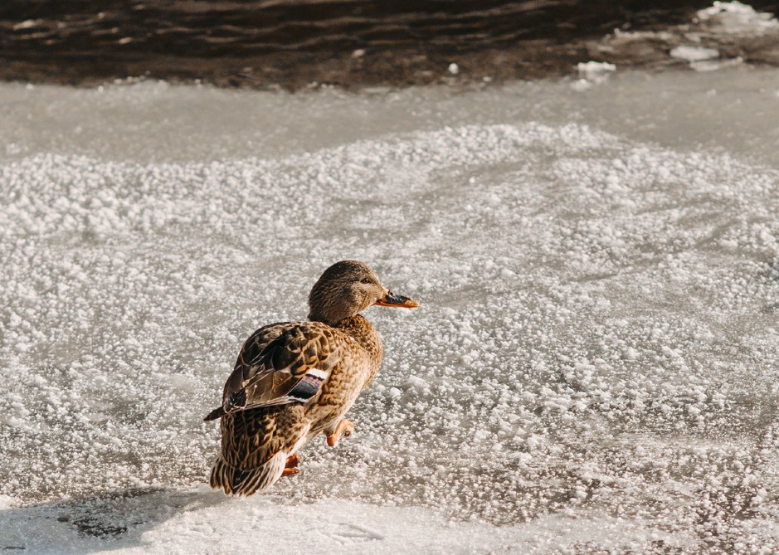

7.3.1 Beleidsuitgangspunten voeren van dieren
Op plaatsen met grote aantallen watervogels kunnen in de winter bij vorst wakken worden gezaagd en voer worden aangeboden. Indien mogelijk kan gras gedeeltelijk sneeuwvrij worden gemaakt bij hevige sneeuwval zodat er weer van de bodem gegeten kan worden.
De gemeente kan in bepaalde gevallen gaan voeren. Dit voer kan uit het budget dierenwelzijn aangeschaft worden.

De richtlijnen die door de Dierenbescherming zijn opgesteld betreffend het moment van voeren, worden aangehouden. Dit zijn de volgende richtlijnen:
- langdurige (twee weken) matige tot strenge vorst, al dan niet gepaard gaand met ijzel en sneeuwval;
- op korte termijn geen verwachte weersverbetering;
- binnenkomende meldingen van koude-slachtoffers;
- toenemende vogelconcentraties rond wakken.
7.3.2 Overige voederfaciliteiten in de gemeente
Niet alleen de gemeente draagt bij aan het voorzien van genoeg voedsel in de winter. Ook organisaties als Water, Land & Dijken hebben vanuit het agrarisch natuurbeheer verschillende pakketten die de biodiversiteit en het voedselaanbod ten gunste komen.
Binnen de gemeente zijn er (met name in de Beemster) verschillende agrariërs met akkerranden, vogelakkers en groenbemesters. Deze akkerpakketten bestaan onder andere uit bepaalde granen en vormen daardoor een belangrijke voedselbron voor overwinterende vogels.

7.4 Visie ecologie
Het gaat wereldwijd slecht met de biodiversiteit en dat is in de gemeente Purmerend niet anders. Uit onderzoek in de gemeente blijken onder andere de aantallen Huismussen, Gierzwaluwen en de Gewone dwergvleermuis achteruit te gaan. De gemeente heeft al diverse faciliteiten aangelegd om de biodiversiteit te versterken, zoals het plaatsen van nestkasten, fauna uittreedplaatsen, zwaluwwanden of -tillen, takkenrillen, extensiever maaibeheer en wordt natuurinclusief bouwen zoveel mogelijk gestimuleerd. Echter kan er nog veel meer en is er ook meer nodig om de achteruitgang van de biodiversiteit tegen te gaan. Om deze reden wordt er in 2024 een visie ecologie opgesteld die beschrijft hoe de biodiversiteit structureel verbeterd kan worden en wat daarvoor nodig is binnen de gemeente. Op deze manier komt de ecologie steeds meer op de kaart te staan binnen de gemeente en worden dierenwelzijn en ecologie twee afzonderlijke pijlers die samen het welzijn van gehouden en wilde dieren moeten gaan verbeteren. Dit wordt mede mogelijk gemaakt doordat er momenteel twee stadsecologen aanwezig zijn bij de gemeente en deze taken samen beter op kunnen pakken.
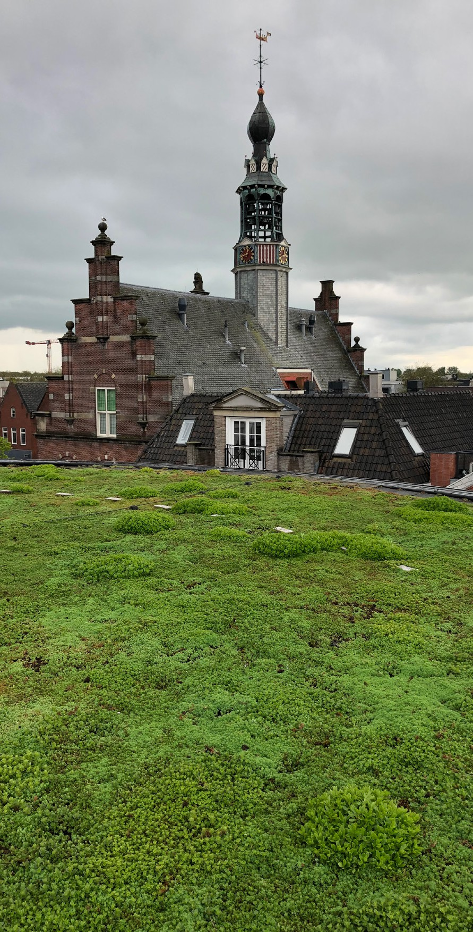
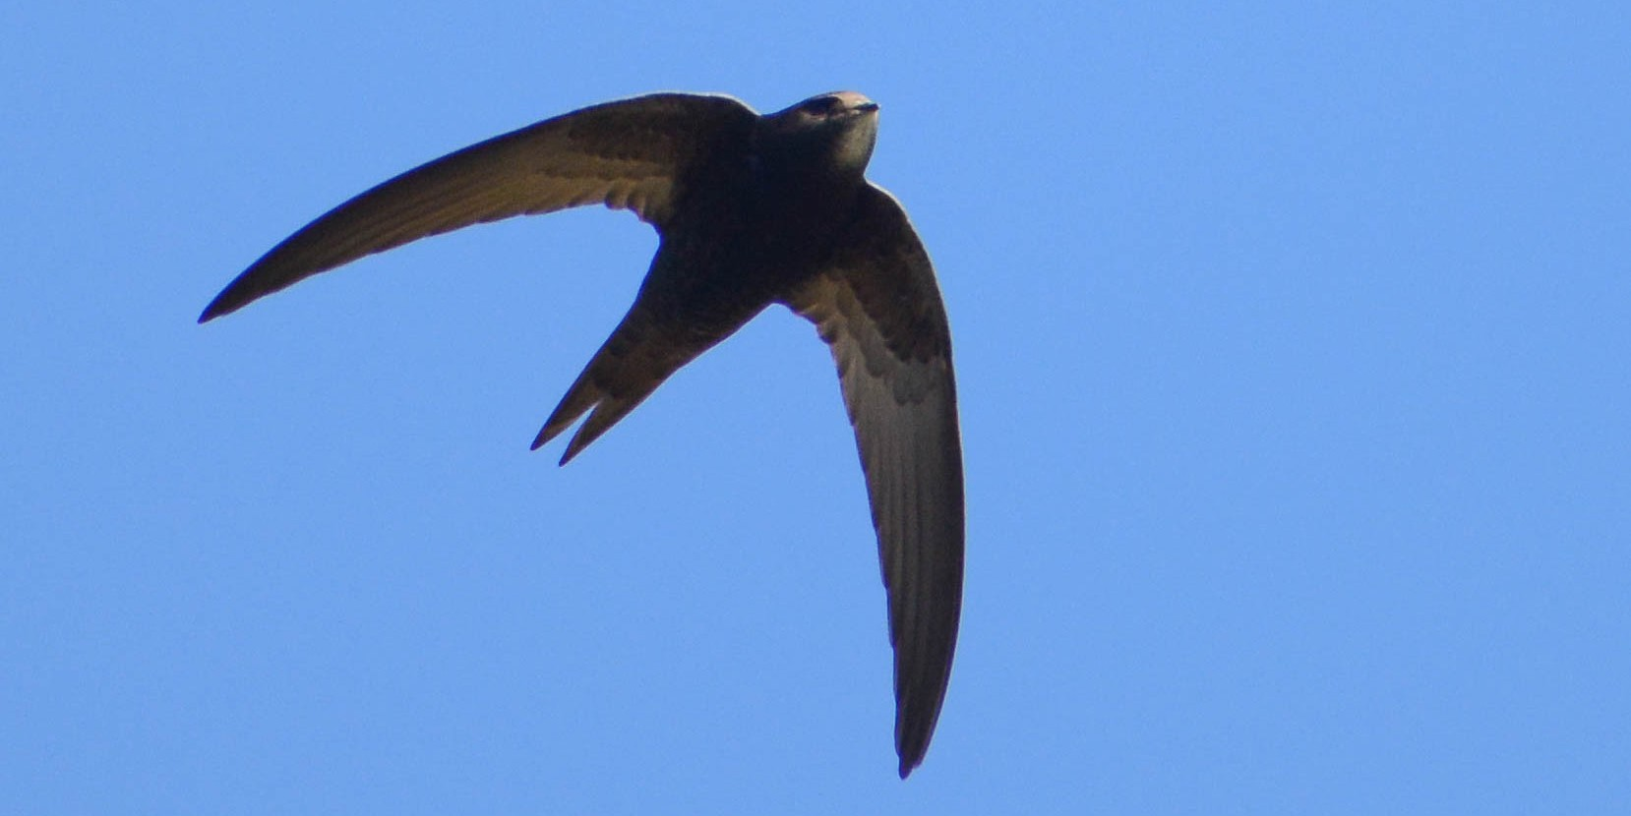

8 Schade- en overlast van dieren in de stedelijke omgeving

Dieren kunnen in een stedelijke omgeving zorgen voor overlast. Mens en dier wonen samen op een beperkte oppervlakte en soms zijn de belangen strijdig. In Purmerend komen meerdere diersoorten voor in bewonersmeldingen over overlast.
Preventie is van groot belang in het beheersen van overlast.

Het voorkomen van voedselresten op straat door inwoners te wijzen op de mogelijke overlast van dieren, is een van de belangrijkste maatregelen. Bij bepaalde soorten dieren en op specifieke plekken onderneemt de gemeente gerichte actie, zoals het nestbeheer bij ganzen. Bij andere soorten die voorkomen op en rondom particuliere eigendommen, biedt de gemeente voorlichting en advies aan bewoners en bedrijven.

8.1 Ganzen
In Purmerend (stad) vindt er actief ganzenbeheer plaats. Hier is het huidige beleid rondom ganzen erop gericht om de groepen niet te groot te laten worden. De gemeente is verantwoordelijk voor het beheer van de ganzenpopulatie. De werkzaamheden zelf zijn uitbesteed aan een aannemer. Het beheer van de ganzenpopulatie gebeurt door onder andere preventief nestbeheer, waarbij ganzeneieren worden bestreken met maïsolie. Dit stopt de verdere ontwikkeling en daardoor komen de eieren niet uit. Ook worden indien nodig (bijvoorbeeld in verband met de verkeersveiligheid) ganzen gevangen en opgevangen bij derden.

Beleidsuitgangspunten omtrent ganzen
De gemeenteraad heeft in het verleden bepaald dat er maximaal driehonderd Canadese ganzen in de openbare ruimte mogen verblijven en maximaal honderd boerenganzen. De aantallen Canadese en boerenganzen zijn nog steeds redelijk tot goed onder controle. Overlast en schade is weinig voorgekomen de afgelopen jaren. Wel zijn er nog steeds enkele klachten over geluidshinder en overlast door uitwerpselen. De gemeente past nestbehandeling toe bij de boerenganzen, Grauwe ganzen, Nijlganzen en Canadese ganzen.

Nestbehandeling binnen de gemeente wordt als succesvol ervaren. Echter blijft er aanwas plaatsvinden van nieuwe ganzen op terreinen waar de gemeente geen eigenaar van is. Denk hierbij aan waterlichamen van Rijkswaterstaat langs op- en afritten of op het terrein van agrariërs. Vanaf 2023 wordt er geprobeerd om met een aantal omliggende gemeenten, beheerders en organisaties als de WBE te inventariseren of nestbehandeling regionaal aangepakt kan worden om afschot in de regio te beperken en de ganzenpopulatie diervriendelijker te beheren.
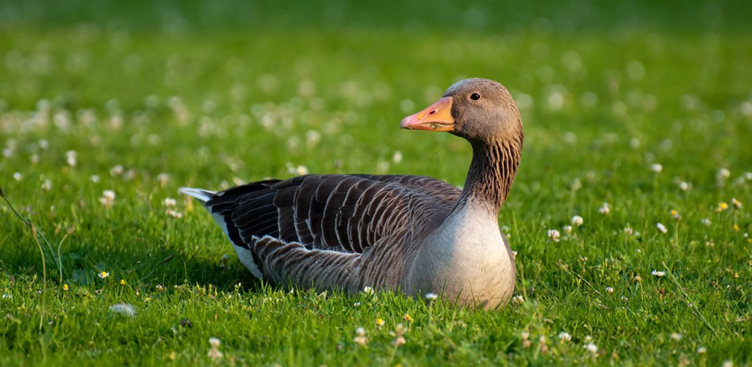

Het beleid voor boerenganzen is erop gericht om troepen niet te groot te laten worden. Het doel is dus dat er geen extra ganzen in de stad bijkomen. Ook niet ter vervanging van overleden dieren of eerder opgevangen dieren. Indien er meer jongen worden geboren, worden deze in de opvang genomen en uiteindelijk herplaatst. De ouders van deze jongen worden ook naar de opvang gebracht om de familieband niet te verbreken. De gewenste omvang per troep is locatieafhankelijk en vereist maatwerk. De locaties en de aantallen boerenganzen in de stad worden bijgehouden.

In de Beemster vindt geen nestbehandeling plaats in de meer stedelijke omgeving.
Er wordt hier simpelweg minder of geen overlast door ervaren. Wel vindt er buiten de bebouwde kom van de Beemster jacht en schadebestrijding plaats om onder andere de ganzenpopulatie te beheren. Meer hierover staat in hoofdstuk 7.1 aangegeven.

8.2 Meeuwen
In de stad is een toenemende overlast van op daken broedende Zilver- en Kleine mantelmeeuwen. Bijvoorbeeld door het gekrijs van de meeuwen en de vervuiling van eigendommen. Wanneer jonge meeuwen uitvliegen, worden de ouders zeer beschermend. Jaarlijks komen er bij de gemeente meldingen binnen van overlast door op (privé)daken broedende meeuwen. De gemeente adviseert of verwijst naar een bedrijf dat werende voorzieningen kan aanbrengen. De pandeigenaar is zelf verantwoordelijk voor het aanbrengen van werende voorzieningen.

Beleidsuitgangspunten rondom meeuwen
Beide meeuwsoorten zijn beschermde soorten. Het is mogelijk dat de gemeente een ontheffing aanvraagt om de eieren door kunsteieren te vervangen, zodat bewoners van deze ontheffing gebruik kunnen maken om iemand in te huren voor het vervangen van de eieren. Deze maatregel is echter niet gewenst, aangezien de Zilvermeeuw populatie achteruit gaat. Een meer structurele oplossing is het aanbrengen van voorzieningen om meeuwen te weren, of tijdens de bouw daken al minder aantrekkelijk te maken. Voor meeuwen zijn steden erg aantrekkelijk omdat er eenvoudig aan voedsel kan worden gekomen. Daken zijn daarbij veilige broedplekken.
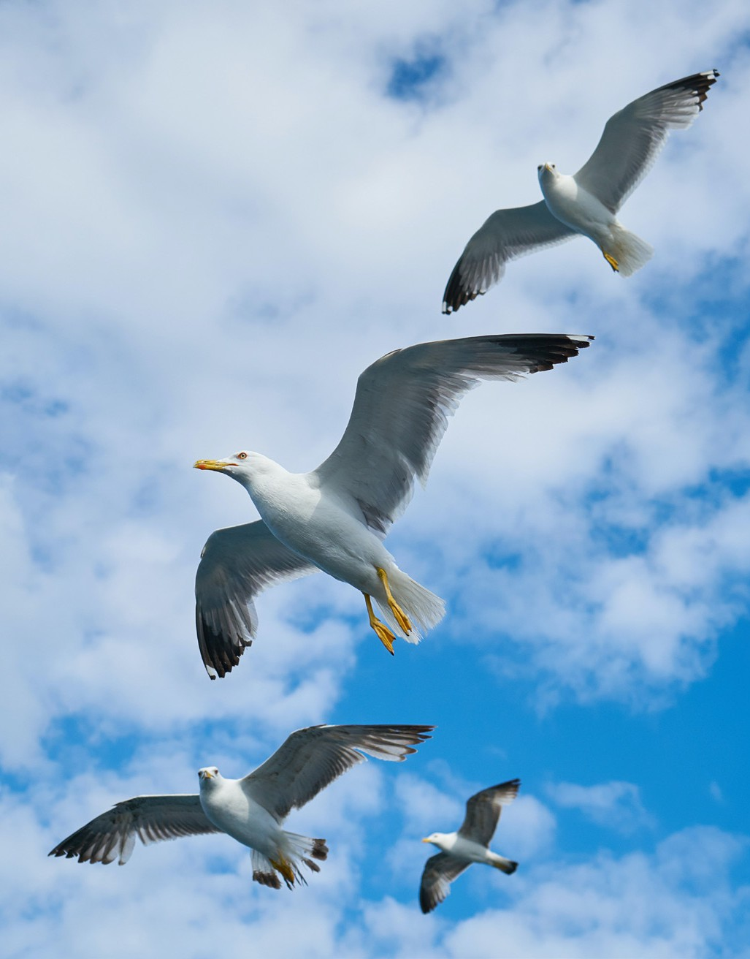

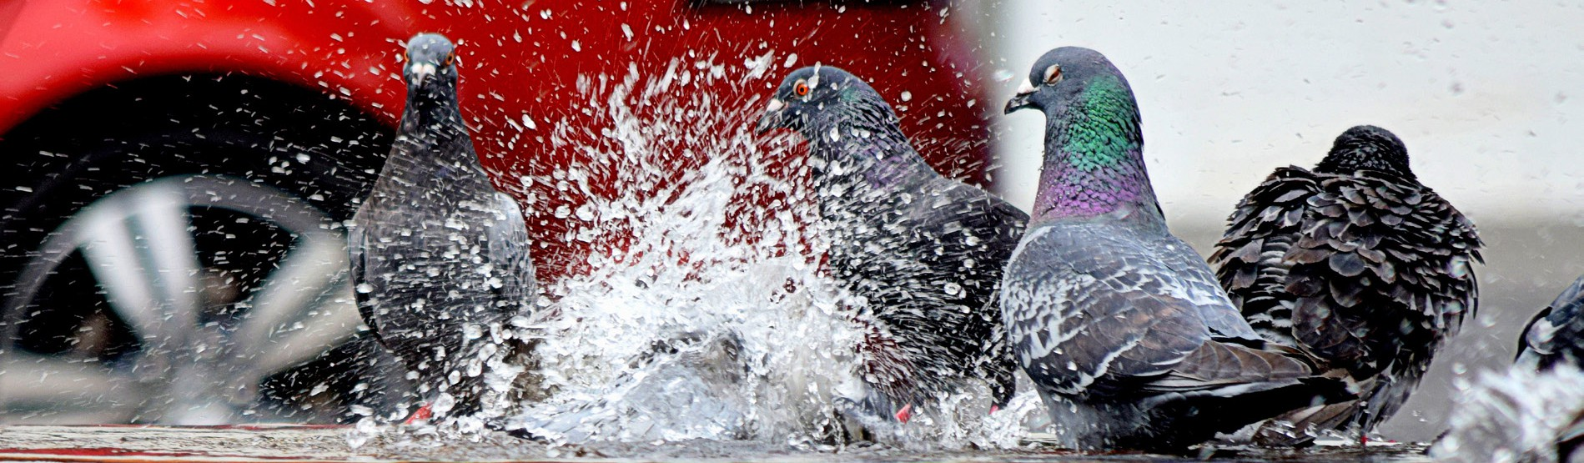

8.3 Stadsduiven
Duiven komen voor op plaatsen waar voedsel te vinden is. Ook in dit geval is het van belang dat er voor de duiven zo weinig mogelijk voedsel is te vinden. Behalve het ontmoedigen van het voeren bestaat er de mogelijkheid van het toepassen van geboortebeperking bij stadsduiven. De stad Tongeren (België) is hier in navolging van Venetië in 2017 mee begonnen.
In dit project maken zij gebruik van een geboorte beperkend middel in voedsel en wordt dit gereguleerd door een dierenarts. Voor het voeren van de duiven wordt gebruik gemaakt van vrijwilligers of dispensers die op een bepaalde tijd voer geven. Echter streeft de gemeente Purmerend ernaar om het gebruik van chemische middelen zoals medicijnen en gewasbeschermingsmiddelen te beperken, ondanks dat dit geboorte beperkend middel bijna niet ophoopt in het milieu22. Bij een toename van overlast door duiven zal een dergelijke optie als laatste redmiddel kunnen worden overwogen.
De gemeente streeft naar het gebruik van preventieve maatregelen zoals het onaantrekkelijk maken van hangplekken en broedplekken. Daarnaast inventariseert de gemeente om gewonde en opgevangen stadsduiven, maar liefst meer dan 100 per jaar, niet meer terug uit te zetten binnen de gemeente, maar te houden in opvangcentra waarbij ze eerst wennen aan de nieuwe locatie en vervolgens vrij rond kunnen vliegen. Hier is per duif een eenmalige kostenpost aan verbonden.

8.4 Kauwen
Op sommige plaatsen in de stad wordt ook overlast ervaren van kauwen. Met name de plaatsen waar kauwen in grote aantallen in bomen overnachten. De piek in het aantal meldingen is vlak na de broedtijd. De jongen vliegen dan met hun ouders mee naar de bomen en zorgen soms voor een verdubbeling van het aantal dieren. De maanden na de broedtijd zie je het aantal dieren weer afnemen. De overlast bestaat uit het ‘gebabbel’ wat de kauwen doen voor ze gaan slapen en de poep die onder de bomen komt te liggen. In een regenperiode is deze poep overlast praktisch niet aanwezig, maar in een droge periode des te meer. Een andere vorm van overlast is het gooien van stenen. Kauwen vinden stenen op daken en laten deze van een hoogte naar beneden vallen. In veel gevallen komen deze stenen op auto’s terecht met schade tot gevolg.

Kauwen zijn opportunisten: ze eten wat ze kunnen vinden en krijgen. Het goed omgaan met ons afval, het niet voeren en het voorkomen van nestplaatsen in woningen zal bijdragen aan het voorkomen van onnodige overlast. Verjagen van kauwen op overlast gevende plaatsen wordt niet als structurele oplossing gezien. Ze zullen een andere locatie zoeken met als gevolg dat de overlast door verjaging enkel verplaatst wordt of op een gegeven moment weer op de oude locatie terugkomt.

8.5 Ratten
In de openbare ruimte is de gemeente verplicht om maatregelen te nemen om de volksgezondheid te waarborgen (Wet publieke gezondheid). Op particulier terrein is de eigenaar hier zelf verantwoordelijk voor. Zij moeten op eigen terrein dus zorgen dat hun omgeving zo min mogelijk ratten aantrekt (geen voedselresten/afval, etc.). Om eventuele rattenplagen binnen de bebouwde kom voor te zijn, bekostigt de gemeente het bestrijden van ratten ook voor inwoners.
Bedrijven dienen zelf een ongediertebestrijder in de hand te nemen. Bestrijding wordt door een bevoegd bedrijf gedaan dat werkt volgens de geldende Integrated Pest Management (IPM) wetgeving. Ook hier geldt dat er het liefst geen chemische middelen worden gebruikt. Om deze reden worden ratten standaard op een mechanische manier bestreden en worden legale biociden pas als laatste redmiddel gebruikt. Een gemeente vrij van ratten is ook niet het doel. Bij de bestrijding van ratten is het van belang dat een plaag wordt voorkomen. Het is van belang dat er zo weinig mogelijk voedsel te vinden is. Communicatie is belangrijk:
bewoners moeten worden gemotiveerd om geen voedsel te laten liggen in de openbare ruimte en afval goed weg te gooien. In de Beemster worden ratten alleen in de kernen van de dorpen bestreden en wordt dit in het buitengebied niet gedaan. Hier is de eigenaar zelf verantwoordelijk voor het plaatsen van vallen of klemmen.

8.6 Wespen
Zeer incidenteel wordt in de openbare ruimte een nest met wespen bestreden. Verzoeken voor het bestrijden van een nest komen regelmatig bij de gemeente binnen. Wespen zijn echter nuttige dieren die in de natuur opruimen en insecten eten die vaak voor bepaalde gewassen schadelijk zijn.

Om deze reden worden wespennesten niet bestreden tenzij deze een direct gevaar voor de omgeving oplevert, zoals op een kinderspeelplaats.
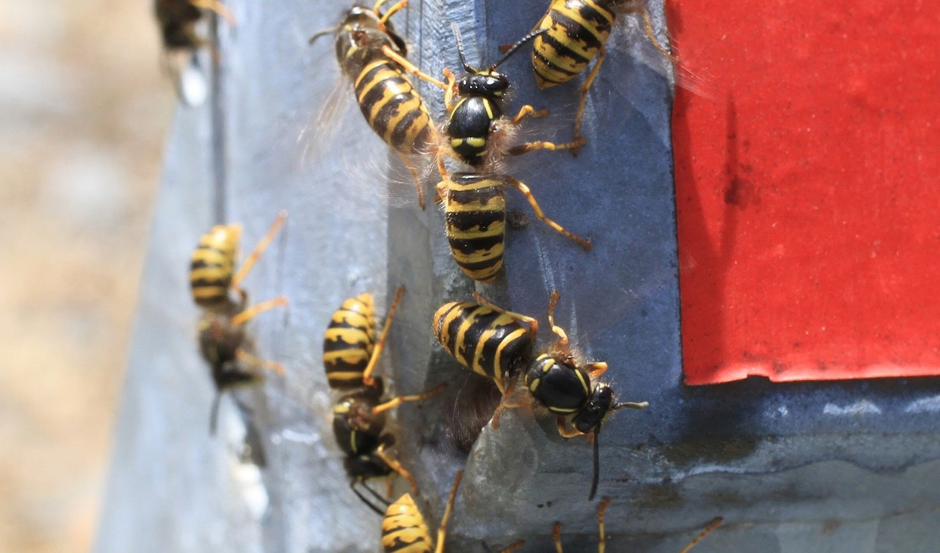

8.7 Eikenprocessierups
De overlast van de Eikenprocessierups is soms veel in het nieuws. De rups (nachtvlinder) heeft net als andere soorten soms goede en slechte jaren. In 2018 werden er bijvoorbeeld onwijs veel rupsen waargenomen en werd er veel overlast ervaren. Sindsdien zetten veel gemeentes zich in op maatregelen, zoals het preventief bespuiten, verwijderen van nesten of op natuurlijke bestrijding. Dit heeft in Nederland geleid tot minder overlast.
Binnen de gemeente Purmerend richten we ons op natuurlijke bestrijding door o.a. vogels. In de bosstrook (tegen het golfterrein van Purmerend aan) zijn daar plaatselijk vogelhuisjes opgehangen. Daarnaast wordt bij overlast de bomen met lint gemarkeerd en worden nesten met een stofzuiger verwijderd. Tot op heden werkt deze methode goed en zijn er weinig tot geen klachten van inwoners.
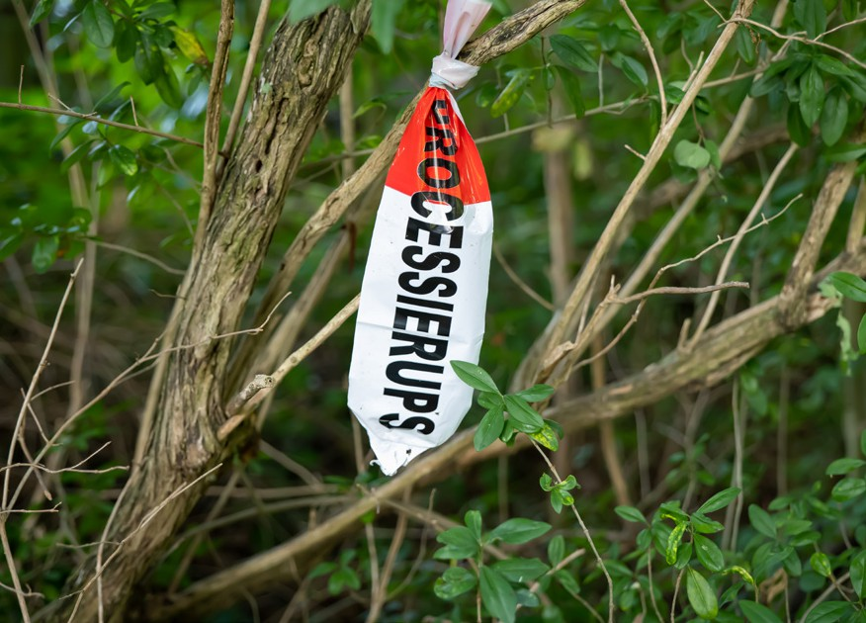

9 Welzijn van gehouden dieren vanuit maatschappelijk perspectief

Dierenwelzijn en de verstoring hiervan gaan soms hand in hand met andere sociale problematiek zoals armoede, huiselijk geweld en andere vormen van persoonlijk onvermogen om goed voor een dier te kunnen zorgen. Ook in moeilijke (thuis)situaties is het van belang dat huisdieren goed worden verzorgd en opgevangen. De gemeente wil inwoners hierin bijstaan.

De laatste jaren stijgt het aantal huisbezoeken door de welzijnspartners van de gemeente.
Zij hebben de focus op preventie en het opvangen van verschillende signalen met betrekking tot gezondheid, eenzaamheid en verzorging. Het is daarom goed om dierenwelzijn apart onder de aandacht te brengen. Dit doet de gemeente door de Signalenkaart dierenwelzijn te verspreiden onder medewerkers en welzijnspartners.23 In lijn met andere gebieden van het dierenwelzijnsbeleid ligt de focus op preventie: liever voorkomen dan genezen.

9.1 Dierenwelzijn en minima
Gemeentelijk medewerkers en medewerkers van onze welzijnspartners vanuit de sociale wijkteams komen regelmatig thuis bij inwoners. Tijdens deze huisbezoeken wordt er gelet op verschillende signalen. Een gebrek aan welzijn van een huisdier kan een signaal zijn. Zo kan vervuiling door een dier opvallen, maar ook mogelijke ondervoeding of zelfs verwonding van een dier. Een grote hond in een gezin waar mensen leven van een beperkt budget is een mogelijk signaal dat er moeilijkheden zijn. In dit soort gevallen nemen preventiemedewerkers het initiatief door inwoners te wijzen op mogelijkheden tot (financiële) ondersteuning. In ieder geval wordt het gesprek aangegaan.
Indien eigenaren van huisdieren (tijdelijke) financiële of andere ondersteuning nodig hebben om het welzijn van hun dier te kunnen waarborgen, kan men met de gemeente in gesprek over de ondersteuningsmogelijkheden. In Purmerend bestaat geen financiële hulp voor mensen met een minimuminkomen die een dier hebben, zoals de ADAM-regeling in Amsterdam.24 Wel kan er verwezen worden naar de kostenvergoeding voor medische kosten. Dit is een initiatief van onder andere de Dierenbescherming.25 De Purmerendse voedselbank kan dierenvoer meegeven aan inwoners die aangeven dat ze een huisdier hebben.

9.2 Dierenwelzijn en ouderen
Ouderen zijn niet altijd meer goed ter been en hebben soms meer moeite om goed voor hun huisdier te zorgen. Dieren maken een groot verschil in het leven van ouderen doordat zij hen gezelschap houden en zorgen dat zij in beweging blijven en mensen ontmoeten. Daarom is het belangrijk dat de huisdieren zo lang mogelijk bij hun eigenaar kunnen blijven. Behalve dat dit eenzaamheid onder ouderen kan tegengaan, is het ook in lijn met de huidige situatie in de ouderenzorg. Mensen blijven langer zelfstandig wonen voordat zij naar een verzorgingstehuis of aanleunwoning kunnen, maar hebben hier wel hulp bij nodig.

Een oplossing waar de gemeente naar kan verwijzen is het inschakelen van dierenbuddy’s.26 Dit is een initiatief van de Dierenbescherming waarbij vrijwilligers op structurele basis langs komen bij bewoners (thuis maar ook in een tehuis) om een kooi of bak te verschonen, of de hond mee te nemen voor een grote ronde buiten. Op deze manier worden ouderen geholpen bij de (fysieke) taken rondom het verzorgen van een dier. De hygiëne is gewaarborgd en het dier geniet van een schone slaapplek of een lange wandeling. Op het woonbeleid in verzorgingstehuizen heeft de gemeente geen invloed, maar in gesprek met zorginstelling kan worden benadrukt dat het houden van huisdieren van waarde is voor zowel mens als dier.
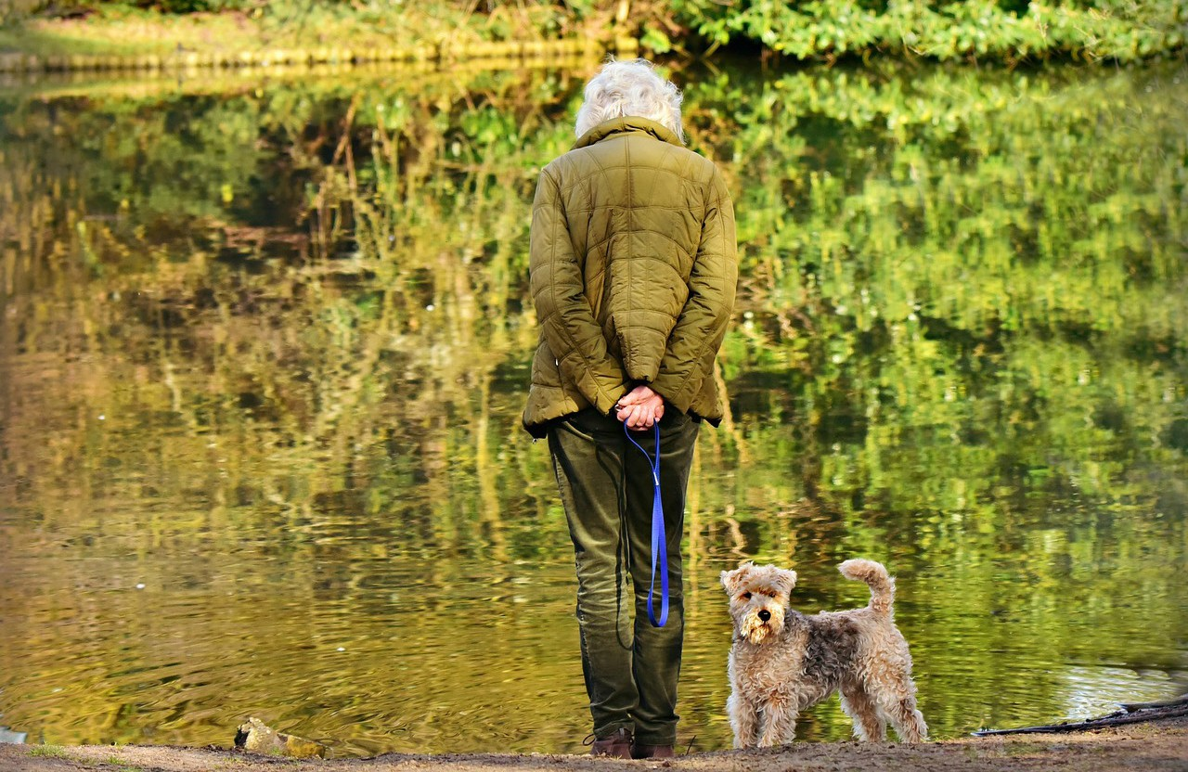

9.3 Dierenwelzijn bij calamiteiten
Er bestaat in Purmerend geen calamiteitenplan speciaal voor dieren, maar vanwege het uitgebreide regionale netwerk (Veiligheidsregio Zaanstad-Waterland) is er altijd een oplossing voor dieren bij calamiteiten. Bij calamiteiten wordt de hulp ingeschakeld van de dierenambulance door politie of brandweer wanneer ter plaatse blijkt dat er een huisdier aanwezig is. Dit kan bij een brand zijn, maar ook bij een uithuisplaatsing of arrestatie. In geval van huiselijk geweld bestaat er een organisatie die opvang regelt voor huisdieren wanneer iemand de thuissituatie ontvlucht, Mendoo27. De opvang gebeurt op tijdelijke basis bij geselecteerde gastgezinnen, pensions en andere opvanglocaties. Het doel is het dier en baasje te herenigen wanneer de situatie dit toestaat.

Binnen de veiligheidsregio zijn er voldoende partners voor het opvangen van dieren.
Wanneer het grote dieren betreft zoals paarden of schapen, kan de LTO worden ingeschakeld. Zij zijn altijd bereid hulp te verlenen voor het zoeken van een geschikte opvanglocatie. Verder kunnen inwoners altijd 144 inschakelen via onder andere de website van de gemeente. 144 is het telefoonnummer om dierenleed te melden.
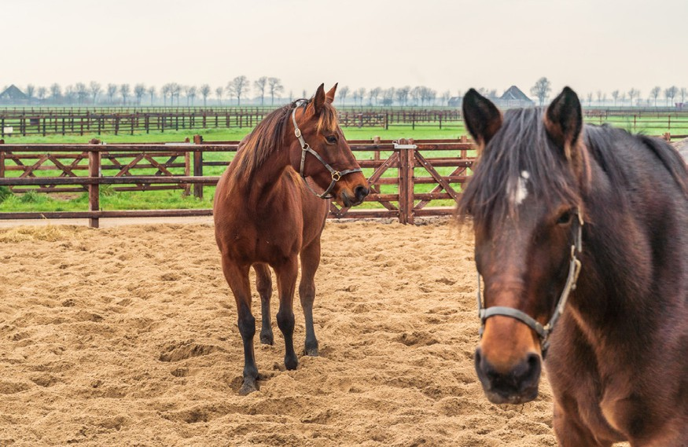

9.4 Stalbranden
De afgelopen jaren zijn stalbranden regelmatig in het nieuws. In de gemeente zijn na de fusie met Beemster een aanzienlijk aantal stallen erbij gekomen. Bij stalbranden kunnen grote aantallen dieren omkomen en de impact op de veehouder, omwonenden en de dieren zelf is daarbij groot. Veel voorkomende oorzaken van een stalbrand zijn kortsluiting, klussen en oververhitting van apparatuur.28 Kortsluiting in elektrische installaties kunnen worden voorkomen door regelmatige inspecties. Bij oplevering van nieuwe stallen, maar ook daarna eens per jaar een agro-elektra inspectie kan mogelijke gevoelige plekken van de elektrische bedrading, stopcontacten en apparatuur ontdekken en repareren. Dergelijke keuringen heeft minister Schouten (voormalig minister LNV) per 2023 wettelijk verplicht, waaronder enkele andere voorwaarden29.
De gemeente kan alleen en in samenwerking met de Veiligheidsregio Zaanstad-Waterland een belangrijke rol vervullen in de preventie van stalbranden. Onder andere door middel van omgevingsvergunningen voor bouw en verbouw van stallen te toetsen. De voorschriften rond brandpreventie en de handhaving hiervan ligt ook bij de gemeente. Daarnaast voert de Veiligheidsregio Zaanstreek Waterland toezicht op brandveiligheid bij bedrijven en instellingen risicogericht uit. Jaarlijks wordt aan de hand van een risicoprofiel bekeken waar in het volgende jaar de prioriteiten voor het reguliere toezicht op de brandveiligheid wordt ingezet. De handhaving wordt door het Omgevingsteam verzorgd. Handelingen worden opgenomen in het jaarlijkse programma Uitvoering en Handhaving Purmerend. Na afloop van het jaar worden de resultaten van het uitgevoerde toezicht en de handhaving beschreven in het Evaluatieverslag Uitvoering en Handhaving Purmerend.

9.5 Schuilstallen
Naast normale stallen zijn ook schuilstallen een mogelijkheid om het dierenwelzijn te verbeteren. Momenteel staan er in de gemeente geen schuilstallen voor vee. Echter kan het in de toekomst m.b.t. klimaatverandering en het vaker voorkomen van hittegolven wel steeds wenselijker worden om schuilstallen aan te leggen bij percelen waar vee staat. Voor deze bouwwerken zijn vergunningen nodig die de gemeente kan verlenen. Het verlenen van bouwvergunningen in de Beemster buiten een bouwvlak is lastig, gezien de Beemster en de Stelling van Amsterdam onder werelderfgoed vallen. Toch biedt de provinciale verordening (art. 6.6) mogelijkheden m.b.t. het toestaan van schuilstallen, mits de openheid van het gebied niet in het geding komt. Het verlenen van vergunningen voor de bouw van schuilstallen is in de werelderfgoed Beemster juridisch dus wel mogelijk, maar vereist maatwerk om bebouwing zoveel mogelijk te clusteren en de uitstraling van de schuilstallen toepassend te maken voor de omgeving. Voor het werelderfgoed Stelling van Amsterdam, kan er vermoedelijk niet gebouwd worden binnen de schootcirkels. De gemeente heeft bij het werelderfgoed Stelling van Amsterdam namelijk minder invloed dan op werelderfgoed Beemster. Tot op heden zijn er nog geen vergunningen aangevraagd voor de bouw van schuilstallen.
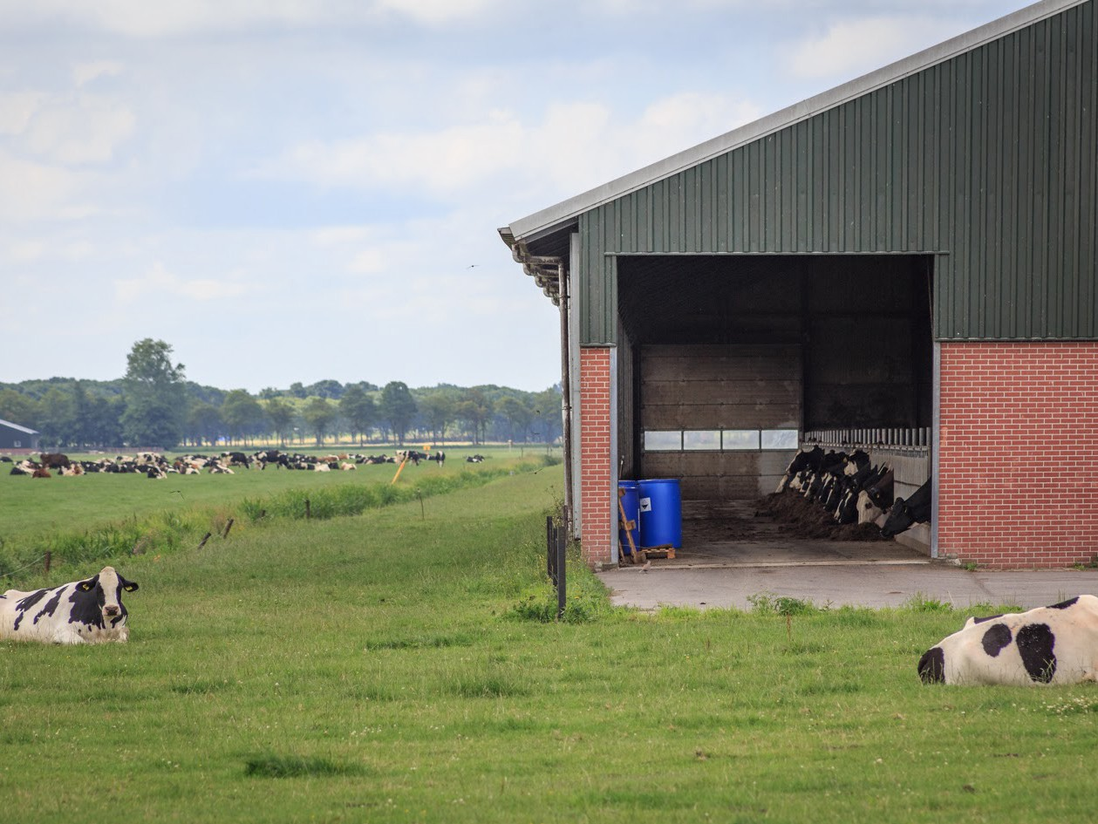

Bewustwording en educatie

10 Communicatie en educatie

Communicatie en educatie zijn van belang in het proces van bewustwording van dierenwelzijn, zowel van inwoners en politici als medewerkers van de gemeente.
De afgelopen jaren is de gemeente steeds actiever geworden in het vergroten van dit bewustzijn.

Dit is in lijn met bijvoorbeeld het Groenplan (2018)30 en het coalitieakkoord waarin het vergroten van ecologie en biodiversiteit als onderdeel is opgenomen. De natuur moet worden beschermd in een groeiende stad waar steeds minder ruimte is voor dieren. Dierenwelzijn moet actief de aandacht krijgen om het te kunnen waarborgen.

10.1 Communicatie
De afgelopen jaren is er van diverse mogelijkheden gebruik gemaakt om ontwikkelingen en informatie op het gebied van biodiversiteit en dierenwelzijn te delen. Er verschijnen met enige regelmaat artikelen en interviews met de stadsecoloog via verschillende media zoals kranten, dagbladen en de gemeentelijke website.
Ook binnen de gemeentelijke organisatie wordt gecommuniceerd over biodiversiteit en dierenwelzijn via de intranetpagina en rondleidingen. Op deze manier zijn collega’s op de hoogte van bepaalde ontwikkelingen rondom biodiversiteit en dierenwelzijn, en de mogelijke link met hun eigen werk.

10.2 Educatie
Een aantal organisaties in Purmerend heeft zich toegelegd op educatie over natuur, ecologie en dierenwelzijn. Zo wordt op de kinderboerderij in Purmerend de nadruk gelegd op de educatieve taak. Kinderen leren hier meer over de levensloop van dieren en zien hoe belangrijk een goede verzorging van dieren is. Op de kinderboerderij zijn alleen gezelschaps- en boerderijdieren te vinden en een enkele exoot die op de huidige positieflijst staat. De kinderboerderij conformeert zich aan de aanbevelingen van de Dierenbescherming rond huisvesting, verzorging, dierenwelzijn, fokbeleid en omgang met dieren.31 Verder is de kinderboerderij lid van de Vereniging Stads- en Kinderboerderijen Nederland.

De organisatie Natuur- en Milieueducatie (NME) verzorgt lessen op de kinderboerderij en op de schoolwerktuinen. Deze organisatie geeft lessen waarin kinderen kennismaken met diersoorten, hun voedsel en hun leefomgeving. Het doel is bewustwording van de omgang met dieren, maar ook waar ons voedsel vandaan komt en hoe het groeit. De NME organiseert een activiteitenprogramma waar scholen zich voor kunnen inschrijven.
Er zijn bijvoorbeeld lessen over bijen en roofvogels. Deze worden gehouden op de kinderboerderij en in de natuur. Zowel de kinderboerderij als NME zijn beide gemeentelijke organisaties.
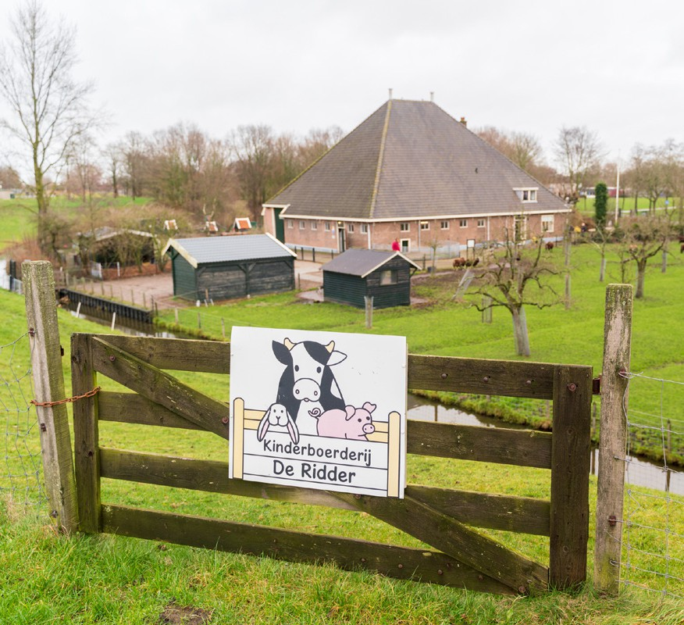

Ruimte voor natuureducatie
De gemeente werkt ook samen met het Instituut voor natuureducatie (IVN). Zo is er door de gemeente aan het Trimpad een loods geplaatst, die door zowel IVN, Milieudefensie en NME gebruikt wordt. Ook andere natuurgerelateerde partijen kunnen en mogen gebruik maken van deze loods en deze wordt ook gebruikt als stemlocatie. Deze loods is gebouwd ter vervanging van een oude opslag voor gereedschap in een vervallen boerderij, maar dient nu ook als locatie om lessen aan te kunnen bieden over de natuur.32 Lesmateriaal, informatiemateriaal en evenementen ter ondersteuning van het onderwijsprogramma worden ontwikkeld door zowel IVN als NME.

10.3 Bewustwording stimuleren
Dierenwelzijn en ecologie onder de aandacht brengen bij inwoners van de gemeente is belangrijk. Een groot deel van de ruimte is namelijk in hun beheer in de vorm van tuintjes. Veel mensen kiezen voor een onderhoudsvrije tuin met tegels of zelfs kunstgras en zijn qua ecologische betekenis een doorn in het oog. Er zijn diverse ontwikkelingen die deze verstening willen voorkomen.

Zo bouwen we in de gemeente op gemeentegrond verplicht natuurinclusief, zoals ingebouwde nestkasten, gevelgroen, groene daken en meer groene ruimte op maaiveld. Ook veel projectontwikkelaars die op hun kavel niet verplicht zijn tot natuurinclusief bouwen, geven hier toch invulling aan. Verder zijn er vanuit de gemeente verschillende initiatieven om inwoners meer met groen of klimaat te betrekken. Zo staat er advies over geveltuinen op onze website en zijn er vergoedingen voor bijvoorbeeld de aanschaf van een regenton en de aanleg van een geveltuintje.
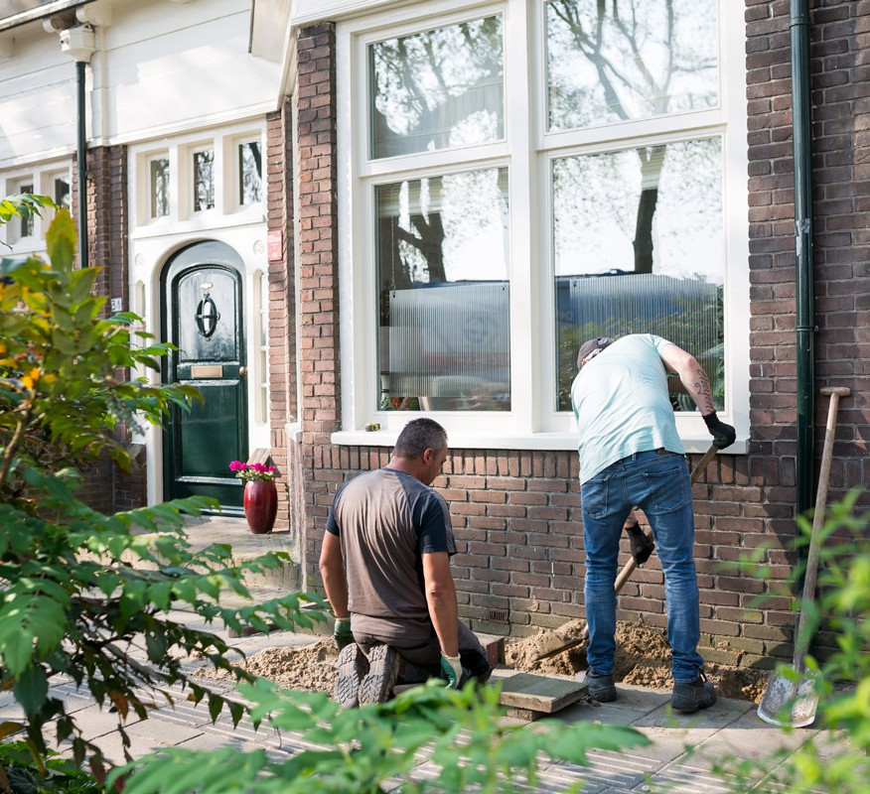

In 2022 is de gemeente aangehaakt bij een project dat natuurinclusief gedrag bij bewoners wil stimuleren. Hiervoor worden er door bewoners vragenlijsten ingevuld en verzorgt de gemeente een workshop. Als workshop om mensen te betrekken bij de natuur, ecologie en dierenwelzijn, meldt de gemeente Purmerend zich in aan bij de Landelijke Natuurwerkdag in november. Het doel hierbij is om mensen bekend te maken met de natuurzone, met de ecologie en daardoor hun natuurinclusief denken om te zetten naar natuurinclusief handelen.

11 Financiële paragraaf

Door verhoogde kosten door prijsindexaties en meer opgevangen, vervoerde en verzorgde dieren zijn prijzen van de dierenambulance en van de wild- en dierenopvang verhoogd. Alles bij elkaar kosten deze prijsindexaties €13.000,- meer in vergelijking met 2022. Daarnaast is er in 2022 het budget van Dierenwelzijn met €13.100,- verlaagd, waardoor er een tekort is ontstaan op de begroting.

Verder zijn er kleinere uitgaven geweest om het dierenwelzijn binnen de gemeente te handhaven door een extra volière te plaatsen bij de Dierenambulance en een aantal overlast gevende dieren op te vangen. Om het dierenwelzijn binnen de gemeente te handhaven en onze nieuwe doelen te bewerkstelligen is een verhoging van het budget noodzakelijk. In deze nota dierenwelzijn vragen we een extra budget aan van €70.000. Met dit bedrag kunnen we het gestroomlijnde proces van dierenverzorging en -opvang blijven continueren en vangen we toekomstige prijsindexaties op. Ook kunnen we hiermee onze nieuwe doelstellingen bekostigen, zoals het opvangen van stadsduiven, het ruimen van dode vis en het regionaal nestbeheer van ganzen invulling geven. Ook calamiteiten kunnen hiermee beter ondervangen worden, wanneer bijvoorbeeld vogelgriep extra middelen vraagt.
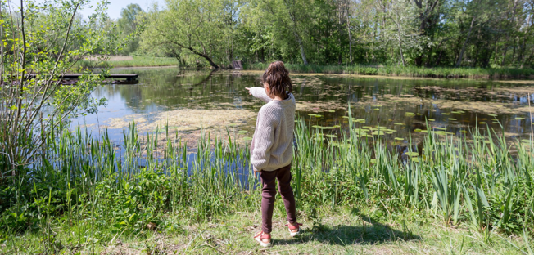

Tabel 1

 | Begroting 2023 | Prognose 2023 | Tekort 2023 | Benodigd vanaf 2024
1. Beheer ganzen | 6.000 | 8.000 | 2.000 | 11.000
Nestbehandeling | - | - | - | -
Opvang/herplaatsen ganzen | - | - | - | -
Opvang stadsduiven | 0 | 0 | 0 | 3.000
2. Dierengeneeskundige hulp | 2.000 | 3.800 | 1.800 | 4.500
Hulp bij gewonde dieren (zonder eigenaar)
3. Dierenopvang | 48.600 | 85.000 | 36.400 | 85.000
Opvang van konijn, kat en hond (gehouden dieren)
4. Overige diensten/calamiteiten | 31.700 | 16.300 | -15.400 | 54.800
Op afroep van diensten (dode vis, wegvangen dieren, wintervoedsel, etc.)
Calamiteiten
(vogelgriep, Corynebacterium ulcerans-infecties, etc.)
Resultaat begroting | 88.300 | 113.100 | 24.800 | 158.300

Extra budget ten opzichte van 2023: €70.000.

Tabel 2

 | Begroting  2023 | Extra benodigd  vanaf 2024 | Totaal budget  vanaf 2024
1. Beheer ganzen | 6.000 | 8.000 | 14.000
2. Dierengeneeskundige hulp | 2.000 | 2.500 | 4.500
3. Dierenopvang | 48.600 | 36.400 | 85.000
4. Overige diensten/calamiteiten | 31.700 | 23.100 | 54.800
Totaal | 88.300 | 70.000 | 158.300

Literatuurlijst

Raad van Dierenaangelegenheden Verwijzing naar definitie Bracke, M.B.M, B.M. Spruijt, J.H.M. Metz (1999). Overall welfare reviewed. Part 3:
Welfare assessment based on needs and supported by expert opinion. Netherlands Journal of Agricultural Science 47, 307-322
Wet Dieren, 2019
Wet dieren – BWBR003050. (2019, 1 januari). https://wetten.overheid.nl/BWBR0030250/2025-01-01
Wet natuurbescherming, 2019
Wet natuurbescherming – BWBR0037552. (2019, 1 oktober). https://wetten.overheid.nl/BWBR0037885/2026-07-01/0
Dierenbescherming, 2018
Dierenbescherming. (2018).
Nota Aanbevelingen Gemeentelijk Dierenwelzijnsbeleid. Nederlandse Vereniging tot Bescherming van Dieren. https://cms.dierenbescherming.nl/assets/common/pdf/GemeentelijkDierenwelzijnsbeleid/NotaAanbevelingenGemeentelijkDierenwelzijnsbeleid2018.pdf
Wet natuurbescherming, 2019 (zie 3)
Aanvullingswet natuur, 2019 Aanvullingswet natuur. (2019). Eerste Kamer, vergaderjaar2019–2020, 34 986, M. https://wetten.overheid.nl/BWBR0037885/2026-07-01/0
Ministerie van Algemene Zaken, 2022 Ministerie van Algemene Zaken. (2022, augustus 15). Wet- geving voor natuurbescherming in Nederland. Natuur En Biodiversiteit | Rijksoverheid.nl. https://www.rijksoverheid.nl/themas/klimaat-milieu-en-natuur/natuur-en-biodiversiteit/wetgeving-voor-natuurbescherming
Burgerlijk Wetboek Boek 5, 2018 Burgerlijk Wetboek Boek 5 - BWBR0005288. (2018, 19 september). https://wetten.overheid.nl/BWBR0005288/2024-01-01
Flora- en Faunacheck, 2019
Flora- en Faunacheck. (2019).De applicatie voor beschermde soorteninventarisatie- Florafauna- check.nl. https://florafaunacheck.nl/
Gedragscode soortbescherming gemeenten, 2020
Gedragscode soortbescherming gemeente. (2020). Gedragscode soortbescherming gemeenten voor Ruimtelijke ontwikkeling of inrichting en Bestendig beheer of onderhoud. Stadswerk.
https://www.stadswerk.nl/kennisplein/documenten/handlerdownloadfiles.ashx?idnv=1847788
Evaluatie hondenbeleid, 2012
Evaluatie hondenbeleid. (2012). Gemeente Purmerend. 635744. https://purmerend.nl/sites/default/files/2023-04/2023%2520Evaluatie_hondenbeleid_tot_tg.pdf
Purmerend, 2020
Purmerend. (2020, 13 juni). Algemene plaatselijke verordening Purmerend 2003. Lokale Wet- En Regelgeving. https://lokaleregelgeving.overheid.nl/CVDR661498/5
Purmerend, 2020 (zie 12)
RTL Nieuws, 2021
RTL Nieuws. (2021). Katten richten slachtpartijen aan: “In het broedseizoen moeten ze binnen blij- ven”. https://www.rtl.nl/nieuws/nederland/artikel/5226871/katten-slachtpartij-vogels-vangen-doden-vermoorden-binnen-houden
Dierenwelzijn, 2021
Dierenwelzijn. (2021). Tweede Kamer Der Staten-Generaal. https://www.tweedekamer.nl/kamerstukken/brieven_regering/detail?id=2021Z02131&did=2021D04654
Dierenwelzijn, 2023
Dierenwelzijn. (2023). Tweede Kamer Der Staten-Generaal. https://www.tweedekamer.nl/kamerstukken/moties/detail?id=2018Z23002&did=2018D58191
Dieren in nood | Gemeente Purmerend. (n.d.).
Dieren in nood | Gemeente Purmerend. (n.d.) https://purmerend.nl/afval-groen-en-dieren/dieren/dieren-in-nood
Regionaal crisisplan, 2021
Regionaal crisisplan 2022-2025. (2021). Veiligheidsregio Zaanstreek-Waterland. https://www.veiligheidsregiozaanstreekwaterland.nl/fileadmin/user_upload/Regionaal_Crisisplan_VrZW_2022-2025_RCP.pdf
Besluit houders van dieren, 2018
Besluit houders van dieren. (2018). https://wetten.overheid.nl/BWBR0035217/2026-07-07
Ministerie van Algemene Zaken, 2023 Ministerie van Algemene Zaken. (2023). Nederlands visse- rijbeleid. Visserij | Rijksoverheid.nl. https://www.rijksoverheid.nl/themas/klimaat-milieu-en-natuur/visserij/nederlands-visserijbeleid
Vissen in nood, 2022Vissen in nood. (2022).Vissen in nood. https://visseninnood.nl/
European food Safety Authority, 2021 European Food Safety Authority. (2021). Safety for the en- vironment of a feed additive consisting of nicarbazin
(Coxar®) for use in turkeys for fattening (Huvepharma N.V.). European Food Safety Authori- ty. http://www.efsa.europa.eu/en/efsajournal/pub/6715
Signalenkaart Dierenbescherming, (n.d.) Signalenkaart Dierenbescherming. (n.d.). Signalen van dierenmishandeling/ verwaarlozing. https://edepot.wur.nl/455303
ADAM-regeling
ADAM-regeling. Vergoeding dieren bij laag inkomen. https://www.dierenambulance-amsterdam.nl/adamregeling/
Noodfonds - Dierenbescherming.nl. (n.d.)Noodfonds - Dierenbescherming. nl. (n.d.). https://www.dierenbescherming.nl/werkzaamheden/preventie/noodfonds
Dierenbescherming-dierenbuddy (n.d.)Dierenbescherming. (n.d.). Dierenbuddy, voor dier en mens. https://www.dierenbescherming.nl/in-actie-komen/dierenbuddy
Mendoo, 2022Mendoo. (2022, 22 juni). Organisatie - Mendoo | Mens en dier samen naar herstel. https://mendoo.nl/organisatie/
Dierenbescherming, 2018. (zie 4).
Ministerie van Landbouw, Natuur en Voedselkwaliteit, 2021
Ministerie van Landbouw, Natuur en Voedselkwaliteit. (2021). Aanpak stalbranden: snel minder branden en slachtoffers. Nieuwsbericht | Rijksoverheid.nl. https://zoek.officielebekendmakingen.nl/kst-35925-XIV-7.html
Groenplan, 2019
Groenplan. (2019). https://repository.officiele-overheidspublicaties.nl/externebijlagen/exb-2021-69877/1/bijlage/exb-2021-69877.pdf
Dierenbescherming, 2018 (zie 4).
Raadsvoorstel Realisatie huisvesting NME Trimpad.
https://besluitvorming.purmerend.nl/app/public/agenda/a22008aa2808202002820808216cee30/02a8a020a80a882802882822e56b0d1b

1Website Raad van Dieraangelegenheden. Verwijzing naar definitie Bracke, M.B.M, B.M. Spruijt, J.H.M. Metz (1999). Overall welfare reviewed. Part 3: Welfare assessment based on needs and supported by expert opinion. Netherlands Journal of Agricultural Science 47, 307-322.
2Wet dieren, 2019.
3 Wet natuurbescherming, 2019 .
4Dierenbescherming, 2018.
5 Wet natuurbescherming, 2019.
6Aanvullingswet natuur, 2019.
7Ministerie van Algemene Zaken, 2022.
8Burgerlijk Wetboek Boek 5, 2018.
9Flora- en Faunacheck, 2018.
10Gedragscode soortbescherming gemeenten, 2020.
11Evaluatie hondenbeleid, 2012.
12APV Purmerend, 2020.
13APV Purmerend, 2020.
14RTL Nieuws, 2021.
15Dierenwelzijn, 2021.
16Dierenwelzijn, 2023.
17Dieren in nood | Gemeente Purmerend. (n.d.) .
18Regionaal crisisplan, 2021.
19Besluit houders van dieren, 2018.
20Ministerie van Algemene Zaken, 2023.
21Vissen in nood, 2022.
22European Food Safety Authority, 2021.
23Signalenkaart Dierenbescherming, (n.d.)
24ADAM-regeling.
25Noodfonds-Dierenbescherming.nl. (n.d.)
26Dierenbescherming-dierenbuddy (n.d.)
27Mendoo, 2022.
28Dierenbescherming, 2018.
29Ministerie van Landbouw, Natuur en Voedselkwaliteit, 2021.
30Groenplan, 2019.
31Dierenbescherming, 2018.
32Raadsvoorstel Realisatie huisvesting NME Trimpad.

